Федеральное государственное бюджетное образовательное учреждение высшего образования
"Благовещенский государственный педагогический университет"

АНАЛИТИЧЕСКИЙ ОТЧЁТ
О РЕЗУЛЬТАТАХ УДОВЛЕТВОРЁННОСТИ ОБУЧАЮЩИХСЯ
СПО

Введение
Образовательная программа является объектом настоящего исследования, которое проводилось в рамках внутренней оценки качества образовательной деятельности и подготовки обучающихся в период с 18.11.2025 по 01.12.2025.
Анализировались данные по следующим образовательным программам:

«44.02.02 Преподавание в начальных классах»;
09.02.07 «Информационные системы и программирование»;
44.02.03 «Педагогика дополнительного образования (в области изобразительной деятельности и декоративно-прикладного искусства)»;
18.02.12 «Технология аналитического контроля химических соединений»;

Выборка: обучающиеся.

Результаты исследования послужат основой для разработки и реализации мероприятий, направленных на повышение качества образовательной деятельности, улучшение условий обучения и обеспечение удовлетворённости её участников.

АНАЛИЗ РАСПРЕДЕЛЕНИЯ УРОВНЯ УДОВЛЕТВОРЁННОСТИ ОБУЧАЮЩИХСЯ

«44.02.02 Преподавание в начальных классах»

В анкетировании принял(-и) участие 61 студент(-а,-ов), обучающихся по исследуемой образовательной программе.
В данном разделе приводятся количественные показатели уровня удовлетворённости респондентов, принимавших участие в анкетировании. В качестве оценки уровня удовлетворённости респондентов принято среднее значение по каждому показателю.
Критериальное значение показателя уровня удовлетворённости по каждому вопросу анкеты оценивается по следующей шкале: 0-25 % – низкий уровень удовлетворённости, 26-50 % – средний уровень удовлетворённости, 51-75 % – повышенный уровень удовлетворённости, 76-100 % – высокий уровень удовлетворённости.

1. 1. Общая характеристика респондентов
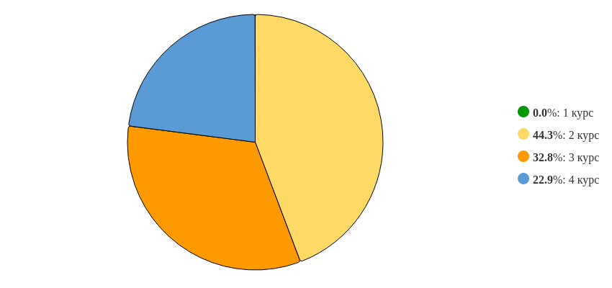
Рисунок 1 - Распределение ответов на вопрос:
«Укажите ваш курс»
Рисунок 1 представляет процентное распределение респондентов. Преобладающее число респондентов – 44.26% - выбрал(-и) ответ на вопрос: «2 курс». 32.79% ответил(-и): «3 курс», 22.95% ответил(-и): «4 курс», 0% ответил(-и): «1 курс». Общее количество респондентов, участвовавших в анкетировании, равно 61.

2. Удовлетворённость респондентов по выборкам

2.2 Степень удовлетворённости анкетируемых, выбравших вариант ответа «2 курс» на вопрос: «Укажите ваш курс»
По итогам анкетирования 27 из 61 респондента на вопрос: «Укажите ваш курс», – ответил(-и) «2 курс», что составляет 44.26% от общего числа респондентов.

2.2.1 По блоку вопросов «Удовлетворённость организацией учебного процесса»
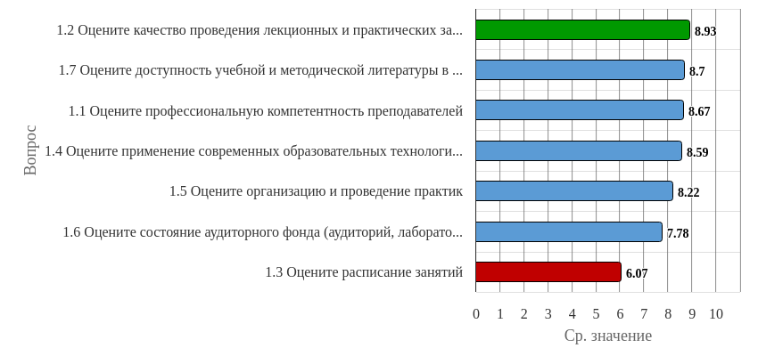
Рисунок 2.2.1 - Распределение показателей уровня удовлетворённости по блоку вопросов «Удовлетворённость организацией учебного процесса» для анкетируемых, выбравших вариант ответа «2 курс» на вопрос: «Укажите ваш курс»
Результаты анкетирования респондентов показывают, что критериальные значения уровня удовлетворённости распределены следующим образом:
Низкий уровень удовлетворённости не выявлен ни по одному вопросу.
Средний уровень удовлетворённости не выявлен ни по одному вопросу.
Повышенный уровень удовлетворённости отмечен по вопросу «Оцените расписание занятий».
Высокий уровень удовлетворённости отмечен по вопросам: «Оцените профессиональную компетентность преподавателей», «Оцените качество проведения лекционных и практических занятий», «Оцените применение современных образовательных технологий в преподавании», «Оцените организацию и проведение практик», «Оцените состояние аудиторного фонда (аудиторий, лабораторий и т.п.) для занятий», «Оцените доступность учебной и методической литературы в библиотеке и в электронной образовательной среде (например, на платформе Moodle)». Индекс удовлетворённости по блоку вопросов «Удовлетворённость организацией учебного процесса» среди респондентов, выбравших вариант ответа «2 курс» на вопрос: «Укажите ваш курс», – равен 8.14.

2.2.2 По блоку вопросов «Удовлетворённость организацией внеучебной деятельности»
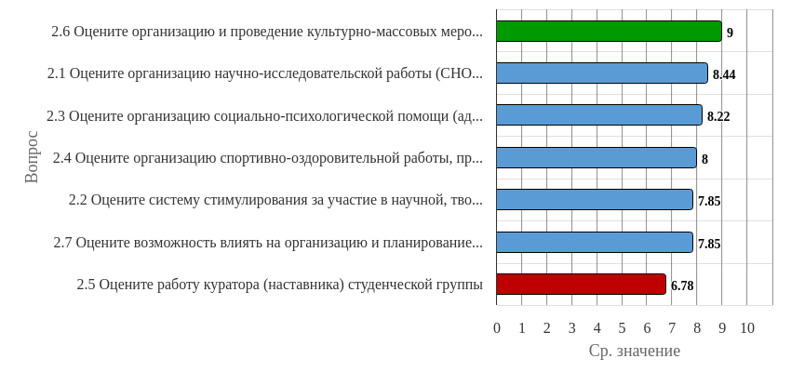
Рисунок 2.2.2 - Распределение показателей уровня удовлетворённости по блоку вопросов «Удовлетворённость организацией внеучебной деятельности» для анкетируемых, выбравших вариант ответа «2 курс» на вопрос: «Укажите ваш курс»
Результаты анкетирования респондентов показывают, что критериальные значения уровня удовлетворённости распределены следующим образом:
Низкий уровень удовлетворённости не выявлен ни по одному вопросу.
Средний уровень удовлетворённости не выявлен ни по одному вопросу.
Повышенный уровень удовлетворённости отмечен по вопросу «Оцените работу куратора (наставника) студенческой группы».
Высокий уровень удовлетворённости отмечен по вопросам: «Оцените организацию научно-исследовательской работы (СНО, олимпиады, конкурсы)», «Оцените систему стимулирования за участие в научной, творческой, спортивной деятельности (грамоты, премии, именные стипендии, звания и т.д.)», «Оцените организацию социально-психологической помощи (адаптация первокурсников, проблемы молодой семьи, назначение социальной стипендии и др.)», «Оцените организацию спортивно-оздоровительной работы, пропаганды и внедрения физической культуры и здорового образа жизни», «Оцените организацию и проведение культурно-массовых мероприятий в вузе», «Оцените возможность влиять на организацию и планирование внеучебной и воспитательной работы».
Индекс удовлетворённости по блоку вопросов «Удовлетворённость организацией внеучебной деятельности» среди респондентов, выбравших вариант ответа «2 курс» на вопрос: «Укажите ваш курс», – равен 8.02.

2.2.3 По блоку вопросов «Удовлетворённость социально-бытовой инфраструктурой вуза»
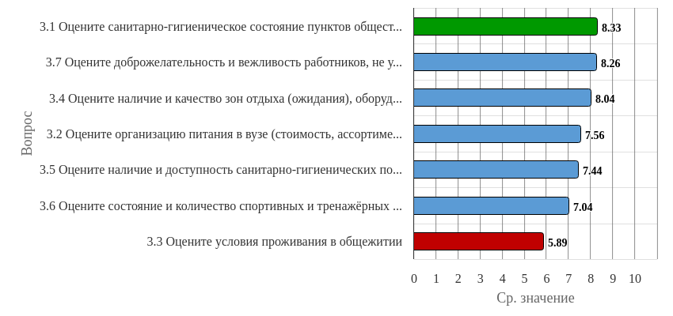
Рисунок 2.2.3 - Распределение показателей уровня удовлетворённости по блоку вопросов «Удовлетворённость социально-бытовой инфраструктурой вуза» для анкетируемых, выбравших вариант ответа «2 курс» на вопрос: «Укажите ваш курс»
Результаты анкетирования респондентов показывают, что критериальные значения уровня удовлетворённости распределены следующим образом:
Низкий уровень удовлетворённости не выявлен ни по одному вопросу.
Средний уровень удовлетворённости не выявлен ни по одному вопросу.
Повышенный уровень удовлетворённости отмечен по вопросам: «Оцените условия проживания в общежитии», «Оцените наличие и доступность санитарно-гигиенических помещений, их санитарное состояние», «Оцените состояние и количество спортивных и тренажёрных залов, актового зала, репетиционных помещений, помещений для клубов, студий, кружков и т.п.».
Высокий уровень удовлетворённости отмечен по вопросам: «Оцените санитарно-гигиеническое состояние пунктов общественного питания», «Оцените организацию питания в вузе (стоимость, ассортимент, качество приготовления блюд, быстрота обслуживания)», «Оцените наличие и качество зон отдыха (ожидания), оборудованных соответствующей мебелью», «Оцените доброжелательность и вежливость работников, не участвующих в учебном процессе».
Индекс удовлетворённости по блоку вопросов «Удовлетворённость социально-бытовой инфраструктурой вуза» среди респондентов, выбравших вариант ответа «2 курс» на вопрос: «Укажите ваш курс», – равен 7.51.

2.3 Степень удовлетворённости анкетируемых, выбравших вариант ответа «3 курс» на вопрос: «Укажите ваш курс»
По итогам анкетирования 20 из 61 респондента на вопрос: «Укажите ваш курс», – ответил(-и) «3 курс», что составляет 32.79% от общего числа респондентов.

2.3.1 По блоку вопросов «Удовлетворённость организацией учебного процесса»
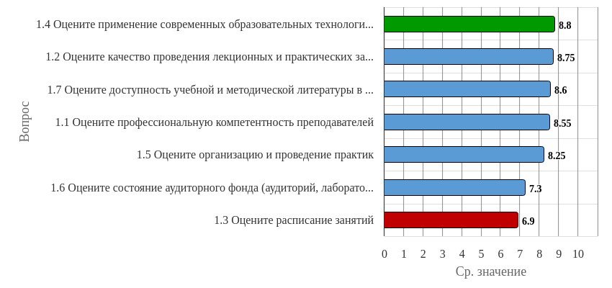
Рисунок 2.3.1 - Распределение показателей уровня удовлетворённости по блоку вопросов «Удовлетворённость организацией учебного процесса» для анкетируемых, выбравших вариант ответа «3 курс» на вопрос: «Укажите ваш курс»
Результаты анкетирования респондентов показывают, что критериальные значения уровня удовлетворённости распределены следующим образом:
Низкий уровень удовлетворённости не выявлен ни по одному вопросу.
Средний уровень удовлетворённости не выявлен ни по одному вопросу.
Повышенный уровень удовлетворённости отмечен по вопросам: «Оцените расписание занятий», «Оцените состояние аудиторного фонда (аудиторий, лабораторий и т.п.) для занятий».
Высокий уровень удовлетворённости отмечен по вопросам: «Оцените профессиональную компетентность преподавателей», «Оцените качество проведения лекционных и практических занятий», «Оцените применение современных образовательных технологий в преподавании», «Оцените организацию и проведение практик», «Оцените доступность учебной и методической литературы в библиотеке и в электронной образовательной среде (например, на платформе Moodle)».
Индекс удовлетворённости по блоку вопросов «Удовлетворённость организацией учебного процесса» среди респондентов, выбравших вариант ответа «3 курс» на вопрос: «Укажите ваш курс», – равен 8.16.

2.3.2 По блоку вопросов «Удовлетворённость организацией внеучебной деятельности»
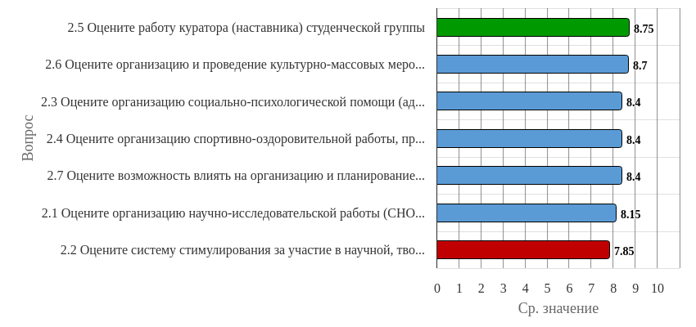
Рисунок 2.3.2 - Распределение показателей уровня удовлетворённости по блоку вопросов «Удовлетворённость организацией внеучебной деятельности» для анкетируемых, выбравших вариант ответа «3 курс» на вопрос: «Укажите ваш курс»
Результаты анкетирования респондентов показывают, что критериальные значения уровня удовлетворённости распределены следующим образом:
Низкий уровень удовлетворённости не выявлен ни по одному вопросу.
Средний уровень удовлетворённости не выявлен ни по одному вопросу.
Повышенный уровень удовлетворённости не выявлен ни по одному вопросу.
Высокий уровень удовлетворённости отмечен по вопросам: «Оцените организацию научно-исследовательской работы (СНО, олимпиады, конкурсы)», «Оцените систему стимулирования за участие в научной, творческой, спортивной деятельности (грамоты, премии, именные стипендии, звания и т.д.)», «Оцените организацию социально-психологической помощи (адаптация первокурсников, проблемы молодой семьи, назначение социальной стипендии и др.)», «Оцените организацию спортивно-оздоровительной работы, пропаганды и внедрения физической культуры и здорового образа жизни», «Оцените работу куратора (наставника) студенческой группы», «Оцените организацию и проведение культурно-массовых мероприятий в вузе», «Оцените возможность влиять на организацию и планирование внеучебной и воспитательной работы».
Индекс удовлетворённости по блоку вопросов «Удовлетворённость организацией внеучебной деятельности» среди респондентов, выбравших вариант ответа «3 курс» на вопрос: «Укажите ваш курс», – равен 8.38.

2.3.3 По блоку вопросов «Удовлетворённость социально-бытовой инфраструктурой вуза»
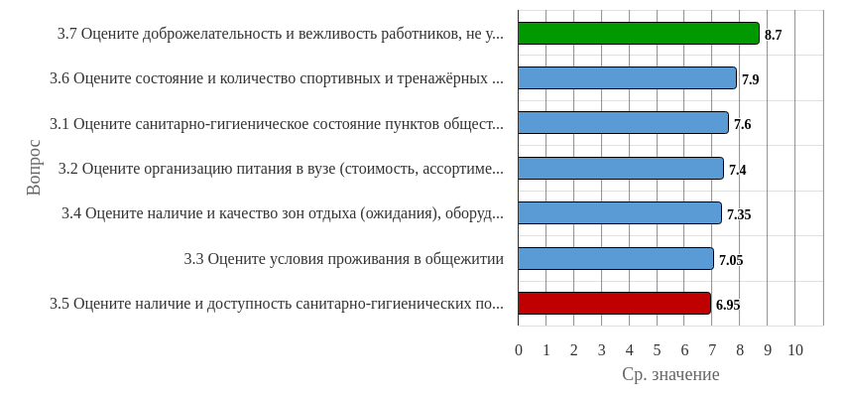
Рисунок 2.3.3 - Распределение показателей уровня удовлетворённости по блоку вопросов «Удовлетворённость социально-бытовой инфраструктурой вуза» для анкетируемых, выбравших вариант ответа «3 курс» на вопрос: «Укажите ваш курс»
Результаты анкетирования респондентов показывают, что критериальные значения уровня удовлетворённости распределены следующим образом:
Низкий уровень удовлетворённости не выявлен ни по одному вопросу.
Средний уровень удовлетворённости не выявлен ни по одному вопросу.
Повышенный уровень удовлетворённости отмечен по вопросам: «Оцените организацию питания в вузе (стоимость, ассортимент, качество приготовления блюд, быстрота обслуживания)», «Оцените условия проживания в общежитии», «Оцените наличие и качество зон отдыха (ожидания), оборудованных соответствующей мебелью», «Оцените наличие и доступность санитарно-гигиенических помещений, их санитарное состояние».
Высокий уровень удовлетворённости отмечен по вопросам: «Оцените санитарно-гигиеническое состояние пунктов общественного питания», «Оцените состояние и количество спортивных и тренажёрных залов, актового зала, репетиционных помещений, помещений для клубов, студий, кружков и т.п.», «Оцените доброжелательность и вежливость работников, не участвующих в учебном процессе».
Индекс удовлетворённости по блоку вопросов «Удовлетворённость социально-бытовой инфраструктурой вуза» среди респондентов, выбравших вариант ответа «3 курс» на вопрос: «Укажите ваш курс», – равен 7.56.

2.4 Степень удовлетворённости анкетируемых, выбравших вариант ответа «4 курс» на вопрос: «Укажите ваш курс»
По итогам анкетирования 14 из 61 респондента на вопрос: «Укажите ваш курс», – ответил(-и) «4 курс», что составляет 22.95% от общего числа респондентов.

2.4.1 По блоку вопросов «Удовлетворённость организацией учебного процесса»
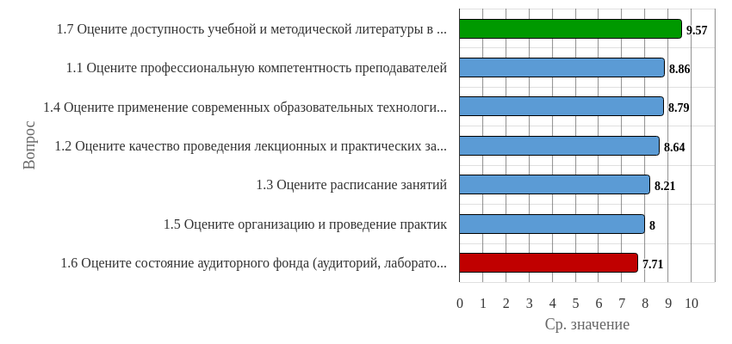
Рисунок 2.4.1 - Распределение показателей уровня удовлетворённости по блоку вопросов «Удовлетворённость организацией учебного процесса» для анкетируемых, выбравших вариант ответа «4 курс» на вопрос: «Укажите ваш курс»
Результаты анкетирования респондентов показывают, что критериальные значения уровня удовлетворённости распределены следующим образом:
Низкий уровень удовлетворённости не выявлен ни по одному вопросу.
Средний уровень удовлетворённости не выявлен ни по одному вопросу.
Повышенный уровень удовлетворённости не выявлен ни по одному вопросу.
Высокий уровень удовлетворённости отмечен по вопросам: «Оцените профессиональную компетентность преподавателей», «Оцените качество проведения лекционных и практических занятий», «Оцените расписание занятий», «Оцените применение современных образовательных технологий в преподавании», «Оцените организацию и проведение практик», «Оцените состояние аудиторного фонда (аудиторий, лабораторий и т.п.) для занятий», «Оцените доступность учебной и методической литературы в библиотеке и в электронной образовательной среде (например, на платформе Moodle)».
Индекс удовлетворённости по блоку вопросов «Удовлетворённость организацией учебного процесса» среди респондентов, выбравших вариант ответа «4 курс» на вопрос: «Укажите ваш курс», – равен 8.54.

2.4.2 По блоку вопросов «Удовлетворённость организацией внеучебной деятельности»
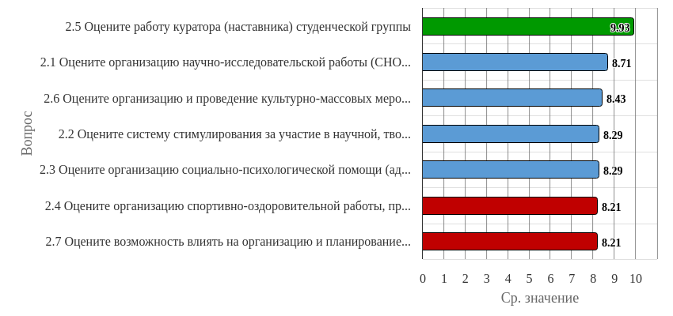
Рисунок 2.4.2 - Распределение показателей уровня удовлетворённости по блоку вопросов «Удовлетворённость организацией внеучебной деятельности» для анкетируемых, выбравших вариант ответа «4 курс» на вопрос: «Укажите ваш курс»
Результаты анкетирования респондентов показывают, что критериальные значения уровня удовлетворённости распределены следующим образом:
Низкий уровень удовлетворённости не выявлен ни по одному вопросу.
Средний уровень удовлетворённости не выявлен ни по одному вопросу.
Повышенный уровень удовлетворённости не выявлен ни по одному вопросу.
Высокий уровень удовлетворённости отмечен по вопросам: «Оцените организацию научно-исследовательской работы (СНО, олимпиады, конкурсы)», «Оцените систему стимулирования за участие в научной, творческой, спортивной деятельности (грамоты, премии, именные стипендии, звания и т.д.)», «Оцените организацию социально-психологической помощи (адаптация первокурсников, проблемы молодой семьи, назначение социальной стипендии и др.)», «Оцените организацию спортивно-оздоровительной работы, пропаганды и внедрения физической культуры и здорового образа жизни», «Оцените работу куратора (наставника) студенческой группы», «Оцените организацию и проведение культурно-массовых мероприятий в вузе», «Оцените возможность влиять на организацию и планирование внеучебной и воспитательной работы».
Индекс удовлетворённости по блоку вопросов «Удовлетворённость организацией внеучебной деятельности» среди респондентов, выбравших вариант ответа «4 курс» на вопрос: «Укажите ваш курс», – равен 8.58.

2.4.3 По блоку вопросов «Удовлетворённость социально-бытовой инфраструктурой вуза»
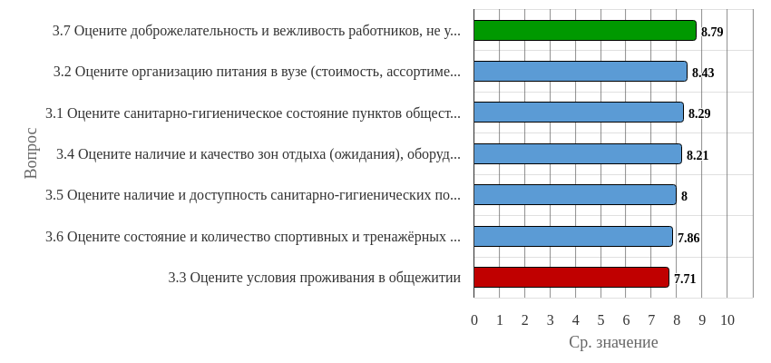
Рисунок 2.4.3 - Распределение показателей уровня удовлетворённости по блоку вопросов «Удовлетворённость социально-бытовой инфраструктурой вуза» для анкетируемых, выбравших вариант ответа «4 курс» на вопрос: «Укажите ваш курс»
Результаты анкетирования респондентов показывают, что критериальные значения уровня удовлетворённости распределены следующим образом:
Низкий уровень удовлетворённости не выявлен ни по одному вопросу.
Средний уровень удовлетворённости не выявлен ни по одному вопросу.
Повышенный уровень удовлетворённости не выявлен ни по одному вопросу.
Высокий уровень удовлетворённости отмечен по вопросам: «Оцените санитарно-гигиеническое состояние пунктов общественного питания», «Оцените организацию питания в вузе (стоимость, ассортимент, качество приготовления блюд, быстрота обслуживания)», «Оцените условия проживания в общежитии», «Оцените наличие и качество зон отдыха (ожидания), оборудованных соответствующей мебелью», «Оцените наличие и доступность санитарно-гигиенических помещений, их санитарное состояние», «Оцените состояние и количество спортивных и тренажёрных залов, актового зала, репетиционных помещений, помещений для клубов, студий, кружков и т.п.», «Оцените доброжелательность и вежливость работников, не участвующих в учебном процессе».
Индекс удовлетворённости по блоку вопросов «Удовлетворённость социально-бытовой инфраструктурой вуза» среди респондентов, выбравших вариант ответа «4 курс» на вопрос: «Укажите ваш курс», – равен 8.18.

3. Сопоставительный анализ ответов респондентов по выборкам

3.1 Уровень удовлетворённости респондентов по блоку вопросов «Удовлетворённость организацией учебного процесса»
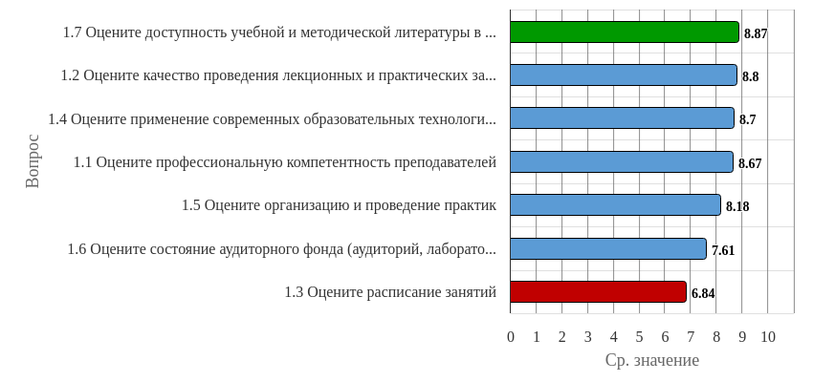
Рисунок 3.1.1 - Распределение показателей уровня удовлетворённости всех респондентов по блоку вопросов «Удовлетворённость организацией учебного процесса»
Индекс удовлетворённости по блоку вопросов «Удовлетворённость организацией учебного процесса» равен 8.24.
Результаты анкетирования респондентов показывают, что критериальные значения уровня удовлетворённости распределены следующим образом:
Низкий уровень удовлетворённости не выявлен ни по одному вопросу.
Средний уровень удовлетворённости не выявлен ни по одному вопросу.
Повышенный уровень удовлетворённости отмечен по вопросу «Оцените расписание занятий».
Высокий уровень удовлетворённости отмечен по вопросам: «Оцените доступность учебной и методической литературы в библиотеке и в электронной образовательной среде (например, на платформе Moodle)», «Оцените качество проведения лекционных и практических занятий», «Оцените применение современных образовательных технологий в преподавании», «Оцените профессиональную компетентность преподавателей», «Оцените организацию и проведение практик», «Оцените состояние аудиторного фонда (аудиторий, лабораторий и т.п.) для занятий».
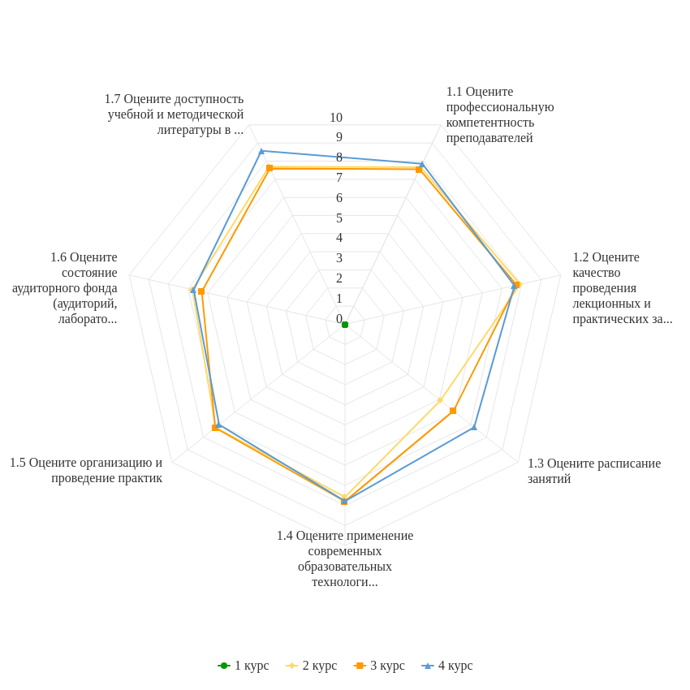
Рисунок 3.1.2 - Распределение показателей уровня удовлетворённости по блоку вопросов «Удовлетворённость организацией учебного процесса»
Результаты анкетирования респондентов показывают, что максимальные и минимальные оценки критериальных значений уровня удовлетворённости распределены следующим образом:
Опрос респондентов, ответивших «2 курс» на вопрос: «Укажите ваш курс», – показывает наибольший уровень удовлетворённости по вопросу «Оцените качество проведения лекционных и практических занятий», а наименьший уровень – по вопросу «Оцените расписание занятий».
Опрос респондентов, ответивших «3 курс» на вопрос: «Укажите ваш курс», – показывает наибольший уровень удовлетворённости по вопросу «Оцените применение современных образовательных технологий в преподавании», а наименьший уровень – по вопросу «Оцените расписание занятий».
Опрос респондентов, ответивших «4 курс» на вопрос: «Укажите ваш курс», – показывает наибольший уровень удовлетворённости по вопросу «Оцените доступность учебной и методической литературы в библиотеке и в электронной образовательной среде (например, на платформе Moodle)», а наименьший уровень – по вопросу «Оцените состояние аудиторного фонда (аудиторий, лабораторий и т.п.) для занятий».

3.2 Уровень удовлетворённости респондентов по блоку вопросов «Удовлетворённость организацией внеучебной деятельности»
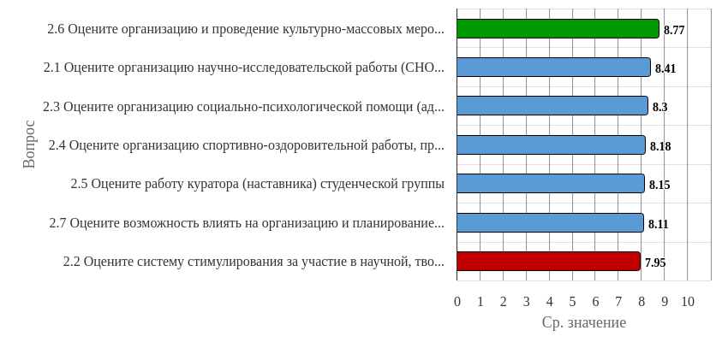
Рисунок 3.2.1 - Распределение показателей уровня удовлетворённости всех респондентов по блоку вопросов «Удовлетворённость организацией внеучебной деятельности»
Индекс удовлетворённости по блоку вопросов «Удовлетворённость организацией внеучебной деятельности» равен 8.27. Результаты анкетирования респондентов показывают, что критериальные значения уровня удовлетворённости распределены следующим образом:
Низкий уровень удовлетворённости не выявлен ни по одному вопросу. Средний уровень удовлетворённости не выявлен ни по одному вопросу. Повышенный уровень удовлетворённости не выявлен ни по одному вопросу.
Высокий уровень удовлетворённости отмечен по вопросам: «Оцените организацию и проведение культурно-массовых мероприятий в вузе», «Оцените организацию научно-исследовательской работы (СНО, олимпиады, конкурсы)», «Оцените организацию социально-психологической помощи (адаптация первокурсников, проблемы молодой семьи, назначение социальной стипендии и др.)», «Оцените организацию спортивно-оздоровительной работы, пропаганды и внедрения физической культуры и здорового образа жизни», «Оцените работу куратора (наставника) студенческой группы», «Оцените возможность влиять на организацию и планирование внеучебной и воспитательной работы», «Оцените систему стимулирования за участие в научной, творческой, спортивной деятельности (грамоты, премии, именные стипендии, звания и т.д.)».
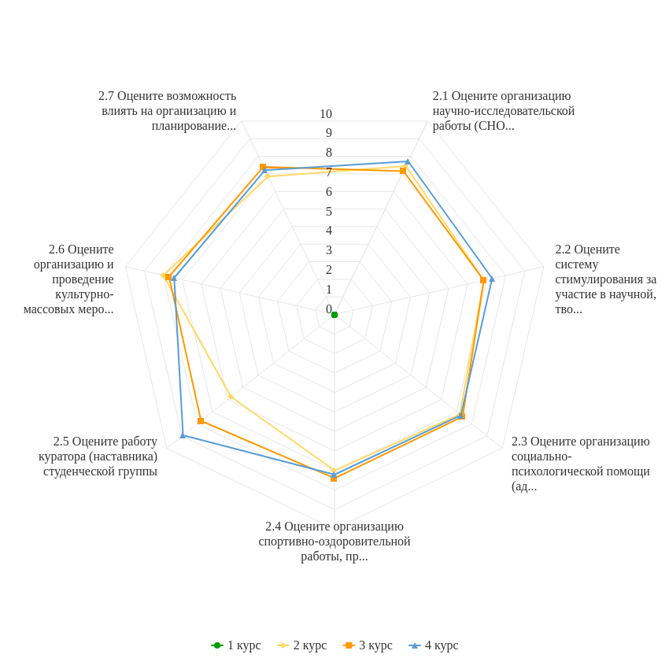
Рисунок 3.2.2 - Распределение показателей уровня удовлетворённости по блоку вопросов «Удовлетворённость организацией внеучебной деятельности»
Результаты анкетирования респондентов показывают, что максимальные и минимальные оценки критериальных значений уровня удовлетворённости распределены следующим образом:
Опрос респондентов, ответивших «2 курс» на вопрос: «Укажите ваш курс», – показывает наибольший уровень удовлетворённости по вопросу «Оцените организацию и проведение культурно-массовых мероприятий в вузе», а наименьший уровень – по вопросу «Оцените работу куратора (наставника) студенческой группы».
Опрос респондентов, ответивших «3 курс» на вопрос: «Укажите ваш курс», – показывает наибольший уровень удовлетворённости по вопросу «Оцените работу куратора (наставника) студенческой группы», а наименьший уровень – по вопросу «Оцените систему стимулирования за участие в научной, творческой, спортивной деятельности (грамоты, премии, именные стипендии, звания и т.д.)».
Опрос респондентов, ответивших «4 курс» на вопрос: «Укажите ваш курс», – показывает наибольший уровень удовлетворённости по вопросу «Оцените работу куратора (наставника) студенческой группы», а наименьший уровень – по вопросам: «Оцените организацию спортивно-оздоровительной работы, пропаганды и внедрения физической культуры и здорового образа жизни», «Оцените возможность влиять на организацию и планирование внеучебной и воспитательной работы».

3.3 Уровень удовлетворённости респондентов по блоку вопросов «Удовлетворённость социально-бытовой инфраструктурой вуза»
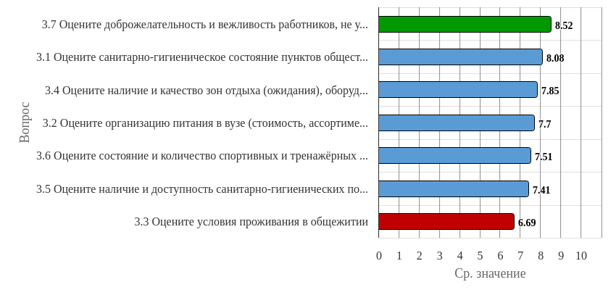
Рисунок 3.3.1 - Распределение показателей уровня удовлетворённости всех респондентов по блоку вопросов «Удовлетворённость социально-бытовой инфраструктурой вуза»
Индекс удовлетворённости по блоку вопросов «Удовлетворённость социально-бытовой инфраструктурой вуза» равен 7.68.
Результаты анкетирования респондентов показывают, что критериальные значения уровня удовлетворённости распределены следующим образом:
Низкий уровень удовлетворённости не выявлен ни по одному вопросу.
Средний уровень удовлетворённости не выявлен ни по одному вопросу.
Повышенный уровень удовлетворённости отмечен по вопросам: «Оцените наличие и доступность санитарно-гигиенических помещений, их санитарное состояние», «Оцените условия проживания в общежитии».
Высокий уровень удовлетворённости отмечен по вопросам: «Оцените доброжелательность и вежливость работников, не участвующих в учебном процессе», «Оцените санитарно-гигиеническое состояние пунктов общественного питания», «Оцените наличие и качество зон отдыха (ожидания), оборудованных соответствующей мебелью», «Оцените организацию питания в вузе (стоимость, ассортимент, качество приготовления блюд, быстрота обслуживания)», «Оцените состояние и количество спортивных и тренажёрных залов, актового зала, репетиционных помещений, помещений для клубов, студий, кружков и т.п.».
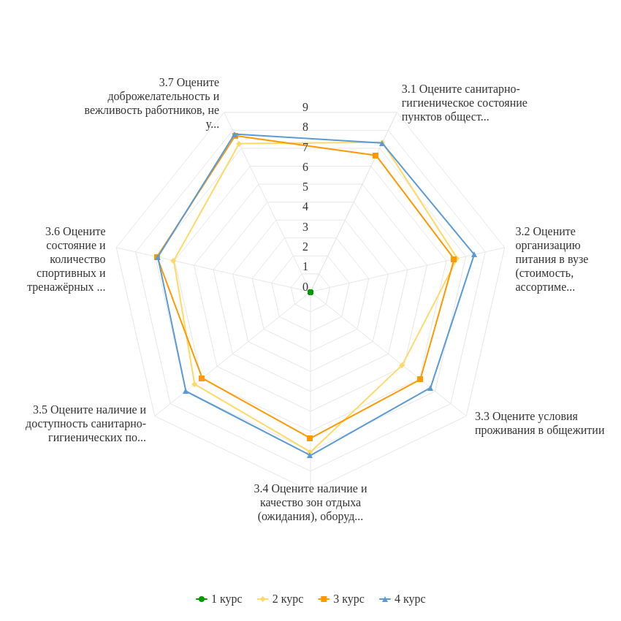
Рисунок 3.3.2 - Распределение показателей уровня удовлетворённости по блоку вопросов «Удовлетворённость социально-бытовой инфраструктурой вуза»
Результаты анкетирования респондентов показывают, что максимальные и минимальные оценки критериальных значений уровня удовлетворённости распределены следующим образом:
Опрос респондентов, ответивших «2 курс» на вопрос: «Укажите ваш курс», – показывает наибольший уровень удовлетворённости по вопросу «Оцените санитарно-гигиеническое состояние пунктов общественного питания», а наименьший уровень – по вопросу «Оцените условия проживания в общежитии».
Опрос респондентов, ответивших «3 курс» на вопрос: «Укажите ваш курс», – показывает наибольший уровень удовлетворённости по вопросу «Оцените доброжелательность и вежливость работников, не участвующих в учебном процессе», а наименьший уровень – по вопросу «Оцените наличие и доступность санитарно-гигиенических помещений, их санитарное состояние».
Опрос респондентов, ответивших «4 курс» на вопрос: «Укажите ваш курс», – показывает наибольший уровень удовлетворённости по вопросу «Оцените доброжелательность и вежливость работников, не участвующих в учебном процессе», а наименьший уровень – по вопросу «Оцените условия проживания в общежитии».

4. Выводы и рекомендации
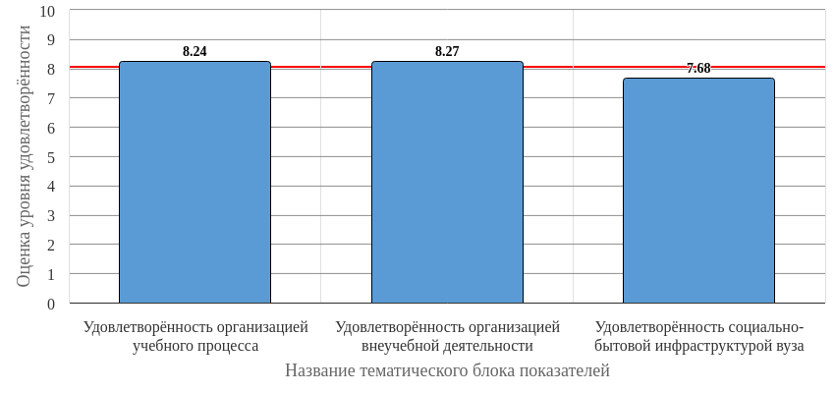
Рисунок 4.1 - Средняя оценка удовлетворённости (по всем тематическим блокам показателей)
Средняя оценка удовлетворённости респондентов по блоку вопросов «Удовлетворённость организацией учебного процесса» равна 8.24, что является показателем высокого уровня удовлетворённости (75-100%).
Средняя оценка удовлетворённости респондентов по блоку вопросов «Удовлетворённость организацией внеучебной деятельности» равна 8.27, что является показателем высокого уровня удовлетворённости (75-100%).
Средняя оценка удовлетворённости респондентов по блоку вопросов «Удовлетворённость социально-бытовой инфраструктурой вуза» равна 7.68, что является показателем высокого уровня удовлетворённости (75-100%).
По результатам исследования можно констатировать, что общий индекс удовлетворённости респондентов равен 8.06 (75-100%) (см. Рисунок 4.1), что является показателем высокого уровня удовлетворённости.
В целом, по результатам анкетирования наблюдается тенденция общей высокой удовлетворённости по исследуемым тематикам. Даётся высокая суммарная оценка по выделенным группам вопросов анкетирования.
В качестве рекомендации по сохранению высокого уровня удовлетворённости можно отметить необходимость регулярного проведения анкетирования респондентов, что позволит минимизировать риски и будет способствовать принятию эффективных управленческих решений.

«44.02.03 Педагогика дополнительного образования (в области изобразительной деятельности и декоративно-прикладного искусства)»
В анкетировании принял(-и) участие 10 студент(-а,-ов), обучающихся по исследуе-мой образовательной программе.
В данном разделе приводятся количественные показатели уровня удовлетворённости респондентов, принимавших участие в анкетировании. В качестве оценки уровня удовлетворённости респондентов принято среднее значение по каждому показателю.
Критериальное значение показателя уровня удовлетворённости по каждому вопросу анкеты оценивается по следующей шкале: 0-25 % – низкий уровень удовлетворённости, 26-50 % – средний уровень удовлетворённости, 51-75 % – повышенный уровень удовлетворённости, 76-100 % – высокий уровень удовлетворённости.

1. 1. Общая характеристика респондентов
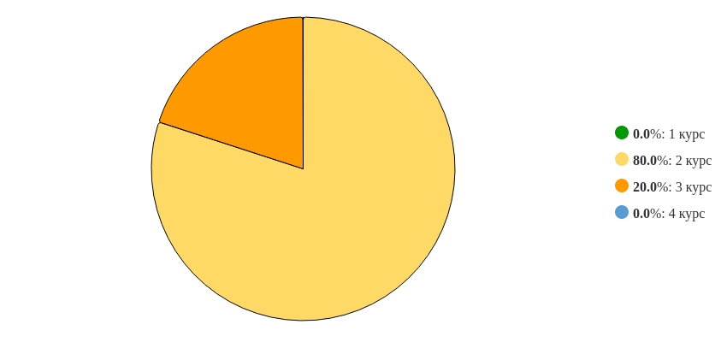
Рисунок 1 - Распределение ответов на вопрос:
«Укажите ваш курс»
Рисунок 1 представляет процентное распределение респондентов. Преобладающее число респондентов – 80% - выбрал(-и) ответ на вопрос: «2 курс». 20% ответил(-и): «3 курс», 0% ответил(-и): «1 курс», 0% ответил(-и): «4 курс». Общее количество респондентов, участвовавших в анкетировании, равно 10.

2. Удовлетворённость респондентов по выборкам

2.2 Степень удовлетворённости анкетируемых, выбравших вариант ответа «2 курс» на вопрос: «Укажите ваш курс»
По итогам анкетирования 8 из 10 респондентов на вопрос: «Укажите ваш курс», – ответил(-и) «2 курс», что составляет 80% от общего числа респондентов.

2.2.1 По блоку вопросов «Удовлетворённость организацией учебного процесса»
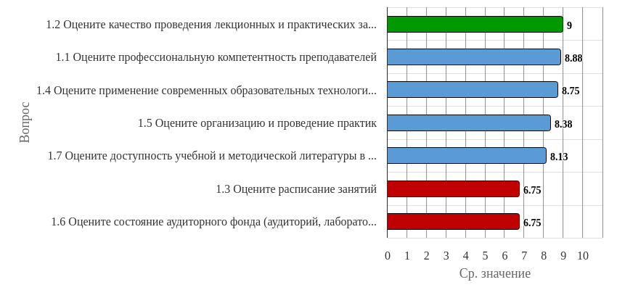
Рисунок 2.2.1 - Распределение показателей уровня удовлетворённости по блоку вопросов «Удовлетворённость организацией учебного процесса» для анкетируемых, выбравших вариант ответа «2 курс» на вопрос: «Укажите ваш курс»
Результаты анкетирования респондентов показывают, что критериальные значения уровня удовлетворённости распределены следующим образом:
Низкий уровень удовлетворённости не выявлен ни по одному вопросу.
Средний уровень удовлетворённости не выявлен ни по одному вопросу.
Повышенный уровень удовлетворённости отмечен по вопросам: «Оцените расписание занятий», «Оцените состояние аудиторного фонда (аудиторий, лабораторий и т.п.) для занятий».
Высокий уровень удовлетворённости отмечен по вопросам: «Оцените профессиональную компетентность преподавателей», «Оцените качество проведения лекционных и практических занятий», «Оцените применение современных образовательных технологий в преподавании», «Оцените организацию и проведение практик», «Оцените доступность учебной и методической литературы в библиотеке и в электронной образовательной среде (например, на платформе Moodle)».
Индекс удовлетворённости по блоку вопросов «Удовлетворённость организацией учебного процесса» среди респондентов, выбравших вариант ответа «2 курс» на вопрос: «Укажите ваш курс», – равен 8.09.

2.2.2 По блоку вопросов «Удовлетворённость организацией внеучебной деятельности»
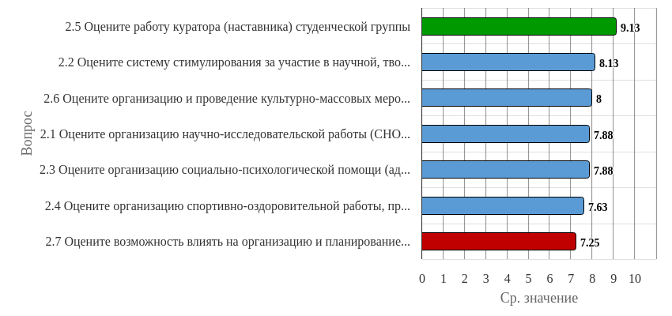
Рисунок 2.2.2 - Распределение показателей уровня удовлетворённости по блоку вопросов «Удовлетворённость организацией внеучебной деятельности» для анкетируемых, выбравших вариант ответа «2 курс» на вопрос: «Укажите ваш курс»
Результаты анкетирования респондентов показывают, что критериальные значения уровня удовлетворённости распределены следующим образом:
Низкий уровень удовлетворённости не выявлен ни по одному вопросу.
Средний уровень удовлетворённости не выявлен ни по одному вопросу.
Повышенный уровень удовлетворённости отмечен по вопросу «Оцените возможность влиять на организацию и планирование внеучебной и воспитательной работы».
Высокий уровень удовлетворённости отмечен по вопросам: «Оцените организацию научно-исследовательской работы (СНО, олимпиады, конкурсы)», «Оцените систему стимулирования за участие в научной, творческой, спортивной деятельности (грамоты, премии, именные стипендии, звания и т.д.)», «Оцените организацию социально-психологической помощи (адаптация первокурсников, проблемы молодой семьи, назначение социальной стипендии и др.)», «Оцените организацию спортивно-оздоровительной работы, пропаганды и внедрения физической культуры и здорового образа жизни», «Оцените работу куратора (наставника) студенческой группы», «Оцените организацию и проведение культурно-массовых мероприятий в вузе».
Индекс удовлетворённости по блоку вопросов «Удовлетворённость организацией внеучебной деятельности» среди респондентов, выбравших вариант ответа «2 курс» на вопрос: «Укажите ваш курс», – равен 7.98.

2.2.3 По блоку вопросов «Удовлетворённость социально-бытовой инфраструктурой вуза»
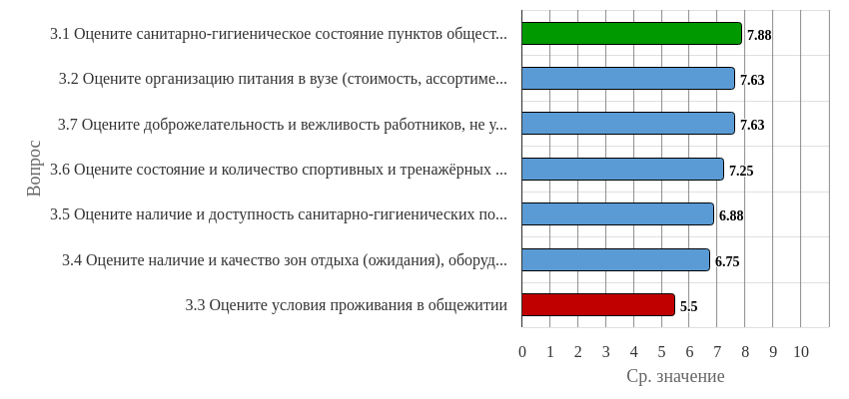
Рисунок 2.2.3 - Распределение показателей уровня удовлетворённости по блоку вопросов «Удовлетворённость социально-бытовой инфраструктурой вуза» для анкетируемых, выбравших вариант ответа «2 курс» на вопрос: «Укажите ваш курс»
Результаты анкетирования респондентов показывают, что критериальные значения уровня удовлетворённости распределены следующим образом:
Низкий уровень удовлетворённости не выявлен ни по одному вопросу.
Средний уровень удовлетворённости не выявлен ни по одному вопросу.
Повышенный уровень удовлетворённости отмечен по вопросам: «Оцените условия проживания в общежитии», «Оцените наличие и качество зон отдыха (ожидания), оборудованных соответствующей мебелью», «Оцените наличие и доступность санитарно-гигиенических помещений, их санитарное состояние», «Оцените состояние и количество спортивных и тренажёрных залов, актового зала, репетиционных помещений, помещений для клубов, студий, кружков и т.п.».
Высокий уровень удовлетворённости отмечен по вопросам: «Оцените санитарно-гигиеническое состояние пунктов общественного питания», «Оцените организацию питания в вузе (стоимость, ассортимент, качество приготовления блюд, быстрота обслуживания)», «Оцените доброжелательность и вежливость работников, не участвующих в учебном процессе».
Индекс удовлетворённости по блоку вопросов «Удовлетворённость социально-бытовой инфраструктурой вуза» среди респондентов, выбравших вариант ответа «2 курс» на вопрос: «Укажите ваш курс», – равен 7.07.

2.3 Степень удовлетворённости анкетируемых, выбравших вариант ответа «3 курс» на вопрос: «Укажите ваш курс»
По итогам анкетирования 2 из 10 респондентов на вопрос: «Укажите ваш курс», – ответил(-и) «3 курс», что составляет 20% от общего числа респондентов.

2.3.1 По блоку вопросов «Удовлетворённость организацией учебного процесса»
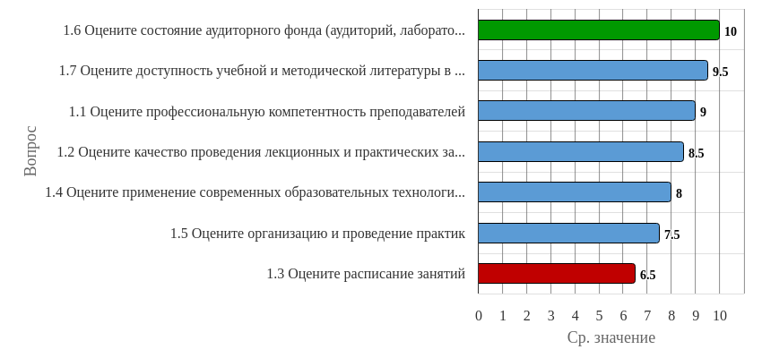
Рисунок 2.3.1 - Распределение показателей уровня удовлетворённости по блоку вопросов «Удовлетворённость организацией учебного процесса» для анкетируемых, выбравших вариант ответа «3 курс» на вопрос: «Укажите ваш курс»
Результаты анкетирования респондентов показывают, что критериальные значения уровня удовлетворённости распределены следующим образом:
Низкий уровень удовлетворённости не выявлен ни по одному вопросу.
Средний уровень удовлетворённости не выявлен ни по одному вопросу.
Повышенный уровень удовлетворённости отмечен по вопросу «Оцените расписание занятий».
Высокий уровень удовлетворённости отмечен по вопросам: «Оцените профессиональную компетентность преподавателей», «Оцените качество проведения лекционных и практических занятий», «Оцените применение современных образовательных технологий в преподавании», «Оцените организацию и проведение практик», «Оцените состояние аудиторного фонда (аудиторий, лабораторий и т.п.) для занятий», «Оцените доступность учебной и методической литературы в библиотеке и в электронной образовательной среде (например, на платформе Moodle)».
Индекс удовлетворённости по блоку вопросов «Удовлетворённость организацией учебного процесса» среди респондентов, выбравших вариант ответа «3 курс» на вопрос: «Укажите ваш курс», – равен 8.43.

2.3.2 По блоку вопросов «Удовлетворённость организацией внеучебной деятельности»
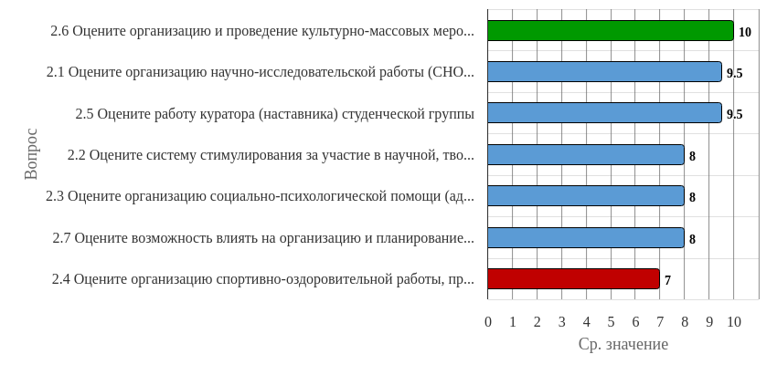
Рисунок 2.3.2 - Распределение показателей уровня удовлетворённости по блоку вопросов «Удовлетворённость организацией внеучебной деятельности» для анкетируемых, выбравших вариант ответа «3 курс» на вопрос: «Укажите ваш курс»
Результаты анкетирования респондентов показывают, что критериальные значения уровня удовлетворённости распределены следующим образом:
Низкий уровень удовлетворённости не выявлен ни по одному вопросу.
Средний уровень удовлетворённости не выявлен ни по одному вопросу.
Повышенный уровень удовлетворённости отмечен по вопросу «Оцените организацию спортивно-оздоровительной работы, пропаганды и внедрения физической культуры и здорового образа жизни».
Высокий уровень удовлетворённости отмечен по вопросам: «Оцените организацию научно-исследовательской работы (СНО, олимпиады, конкурсы)», «Оцените систему стимулирования за участие в научной, творческой, спортивной деятельности (грамоты, премии, именные стипендии, звания и т.д.)», «Оцените организацию социально-психологической помощи (адаптация первокурсников, проблемы молодой семьи, назначение социальной стипендии и др.)», «Оцените работу куратора (наставника) студенческой группы», «Оцените организацию и проведение культурно-массовых мероприятий в вузе», «Оцените возможность влиять на организацию и планирование внеучебной и воспитательной работы».
Индекс удовлетворённости по блоку вопросов «Удовлетворённость организацией внеучебной деятельности» среди респондентов, выбравших вариант ответа «3 курс» на вопрос: «Укажите ваш курс», – равен 8.57.

2.3.3 По блоку вопросов «Удовлетворённость социально-бытовой инфраструктурой вуза»
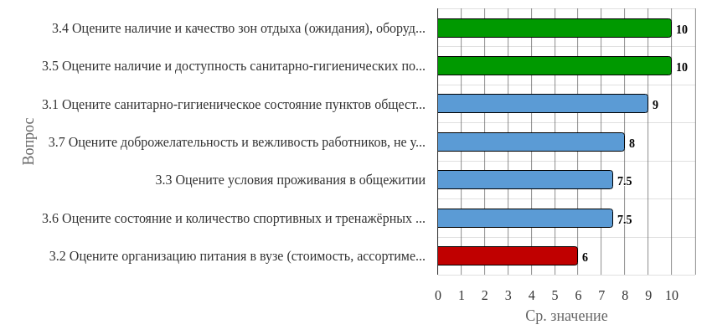
Рисунок 2.3.3 - Распределение показателей уровня удовлетворённости по блоку вопросов «Удовлетворённость социально-бытовой инфраструктурой вуза» для анкетируемых, выбравших вариант ответа «3 курс» на вопрос: «Укажите ваш курс»
Результаты анкетирования респондентов показывают, что критериальные значения уровня удовлетворённости распределены следующим образом:
Низкий уровень удовлетворённости не выявлен ни по одному вопросу.
Средний уровень удовлетворённости не выявлен ни по одному вопросу.
Повышенный уровень удовлетворённости отмечен по вопросу «Оцените организацию питания в вузе (стоимость, ассортимент, качество приготовления блюд, быстрота обслуживания)».
Высокий уровень удовлетворённости отмечен по вопросам: «Оцените санитарно-гигиеническое состояние пунктов общественного питания», «Оцените условия проживания в общежитии», «Оцените наличие и качество зон отдыха (ожидания), оборудованных соответствующей мебелью», «Оцените наличие и доступность санитарно-гигиенических помещений, их санитарное состояние», «Оцените состояние и количество спортивных и тренажёрных залов, актового зала, репетиционных помещений, помещений для клубов, студий, кружков и т.п.», «Оцените доброжелательность и вежливость работников, не участвующих в учебном процессе».
Индекс удовлетворённости по блоку вопросов «Удовлетворённость социально-бытовой инфраструктурой вуза» среди респондентов, выбравших вариант ответа «3 курс» на вопрос: «Укажите ваш курс», – равен 8.29.

3. Сопоставительный анализ ответов респондентов по выборкам

3.1 Уровень удовлетворённости респондентов по блоку вопросов «Удовлетворённость организацией учебного процесса»
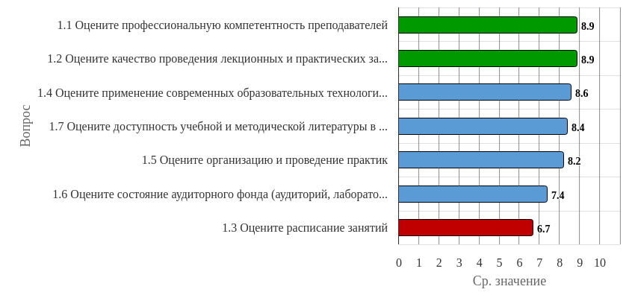
Рисунок 3.1.1 - Распределение показателей уровня удовлетворённости всех респондентов по блоку вопросов «Удовлетворённость организацией учебного процесса»
Индекс удовлетворённости по блоку вопросов «Удовлетворённость организацией учебного процесса» равен 8.16.
Результаты анкетирования респондентов показывают, что критериальные значения уровня удовлетворённости распределены следующим образом:
Низкий уровень удовлетворённости не выявлен ни по одному вопросу.
Средний уровень удовлетворённости не выявлен ни по одному вопросу.
Повышенный уровень удовлетворённости отмечен по вопросам: «Оцените состояние аудиторного фонда (аудиторий, лабораторий и т.п.) для занятий», «Оцените расписание занятий».
Высокий уровень удовлетворённости отмечен по вопросам: «Оцените профессиональную компетентность преподавателей», «Оцените качество проведения лекционных и практических занятий», «Оцените применение современных образовательных технологий в преподавании», «Оцените доступность учебной и методической литературы в библиотеке и в электронной образовательной среде (например, на платформе Moodle)», «Оцените организацию и проведение практик».
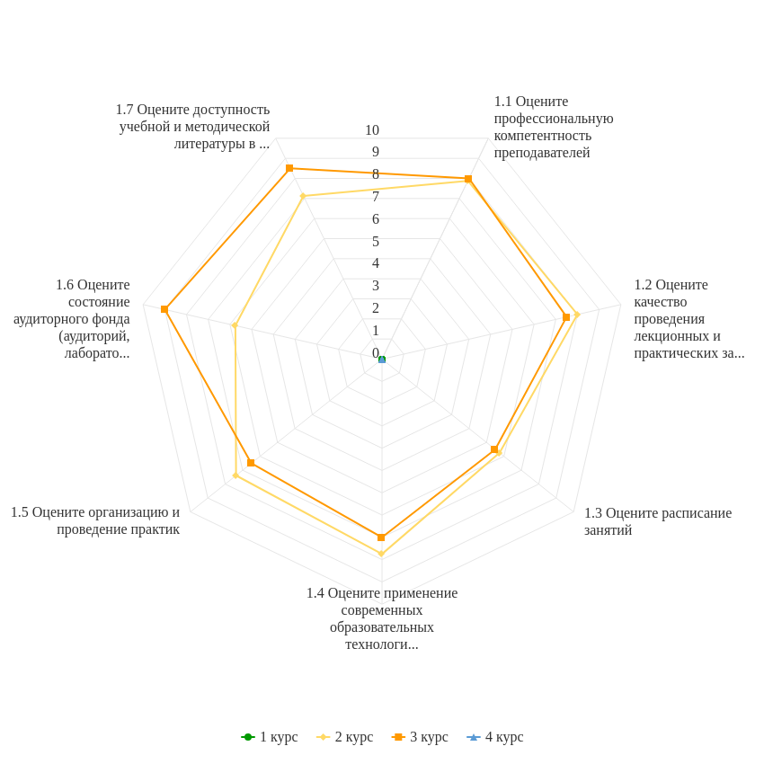
Рисунок 3.1.2 - Распределение показателей уровня удовлетворённости по блоку вопросов «Удовлетворённость организацией учебного процесса»
Результаты анкетирования респондентов показывают, что максимальные и минимальные оценки критериальных значений уровня удовлетворённости распределены следующим образом:
По результатам анкетирования невозможно оценить наибольший и наименьший уровень удовлетворённости респондентов, ответивших «1 курс» на вопрос: «Укажите ваш курс».
Опрос респондентов, ответивших «2 курс» на вопрос: «Укажите ваш курс», – показывает наибольший уровень удовлетворённости по вопросу «Оцените качество проведения лекционных и практических занятий», а наименьший уровень – по вопросам: «Оцените расписание занятий», «Оцените состояние аудиторного фонда (аудиторий, лабораторий и т.п.) для занятий».
Опрос респондентов, ответивших «3 курс» на вопрос: «Укажите ваш курс», – показывает наибольший уровень удовлетворённости по вопросу «Оцените состояние аудиторного фонда (аудиторий, лабораторий и т.п.) для занятий», а наименьший уровень – по вопросу «Оцените расписание занятий».
По результатам анкетирования невозможно оценить наибольший и наименьший уровень удовлетворённости респондентов, ответивших «4 курс» на вопрос: «Укажите ваш курс».

3.2 Уровень удовлетворённости респондентов по блоку вопросов «Удовлетворённость организацией внеучебной деятельности»
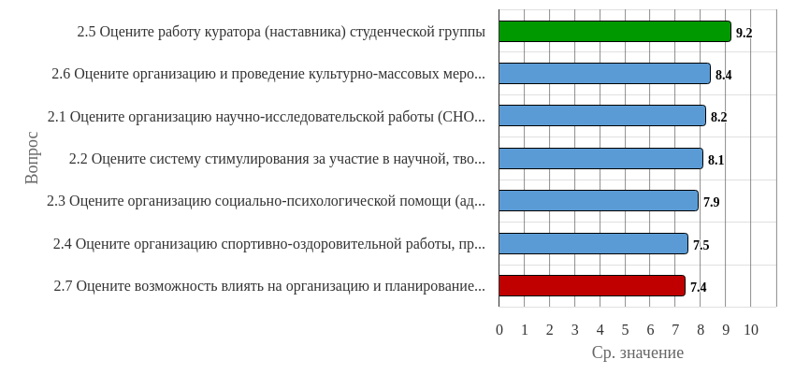
Рисунок 3.2.1 - Распределение показателей уровня удовлетворённости всех респондентов по блоку вопросов «Удовлетворённость организацией внеучебной деятельности»
Индекс удовлетворённости по блоку вопросов «Удовлетворённость организацией внеучебной деятельности» равен 8.1.
Результаты анкетирования респондентов показывают, что критериальные значения уровня удовлетворённости распределены следующим образом:
Низкий уровень удовлетворённости не выявлен ни по одному вопросу.
Средний уровень удовлетворённости не выявлен ни по одному вопросу.
Повышенный уровень удовлетворённости отмечен по вопросу «Оцените возможность влиять на организацию и планирование внеучебной и воспитательной работы».
Высокий уровень удовлетворённости отмечен по вопросам: «Оцените работу куратора (наставника) студенческой группы», «Оцените организацию и проведение культурно-массовых мероприятий в вузе», «Оцените организацию научно-исследовательской работы (СНО, олимпиады, конкурсы)», «Оцените систему стимулирования за участие в научной, творческой, спортивной деятельности (грамоты, премии, именные стипендии, звания и т.д.)», «Оцените организацию социально-психологической помощи (адаптация первокурсников, проблемы молодой семьи, назначение социальной стипендии и др.)», «Оцените организацию спортивно-оздоровительной работы, пропаганды и внедрения физической культуры и здорового образа жизни».
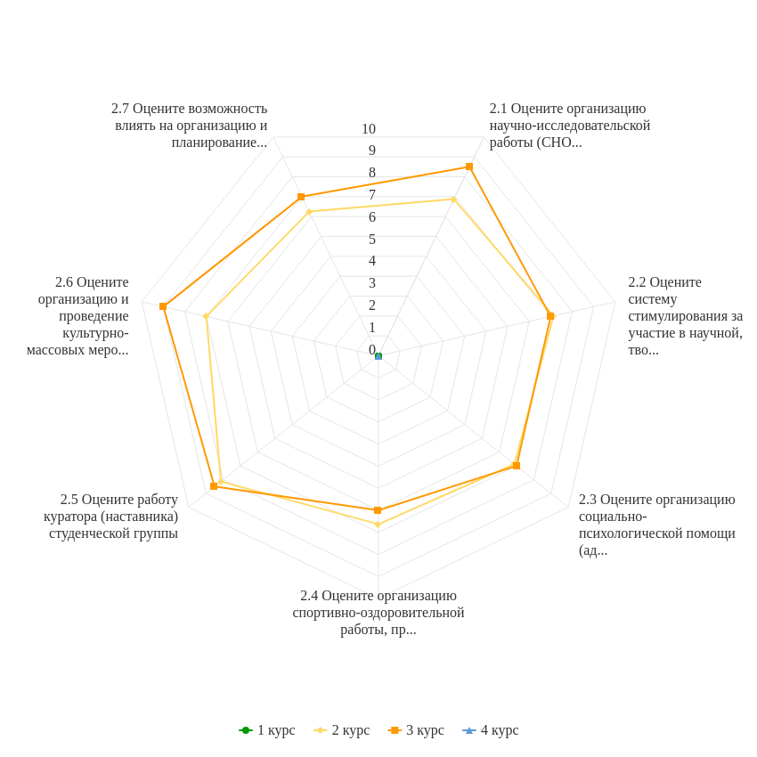
Рисунок 3.2.2 - Распределение показателей уровня удовлетворённости по блоку вопросов «Удовлетворённость организацией внеучебной деятельности»
Результаты анкетирования респондентов показывают, что максимальные и минимальные оценки критериальных значений уровня удовлетворённости распределены следующим образом:
По результатам анкетирования невозможно оценить наибольший и наименьший уровень удовлетворённости респондентов, ответивших «1 курс» на вопрос: «Укажите ваш курс».
Опрос респондентов, ответивших «2 курс» на вопрос: «Укажите ваш курс», – показывает наибольший уровень удовлетворённости по вопросу «Оцените работу куратора (наставника) студенческой группы», а наименьший уровень – по вопросу «Оцените возможность влиять на организацию и планирование внеучебной и воспитательной работы».
Опрос респондентов, ответивших «3 курс» на вопрос: «Укажите ваш курс», – показывает наибольший уровень удовлетворённости по вопросу «Оцените организацию и проведение культурно-массовых мероприятий в вузе», а наименьший уровень – по вопросу «Оцените организацию спортивно-оздоровительной работы, пропаганды и внедрения физической культуры и здорового образа жизни».
По результатам анкетирования невозможно оценить наибольший и наименьший уровень удовлетворённости респондентов, ответивших «4 курс» на вопрос: «Укажите ваш курс».

3.3 Уровень удовлетворённости респондентов по блоку вопросов «Удовлетворённость социально-бытовой инфраструктурой вуза»
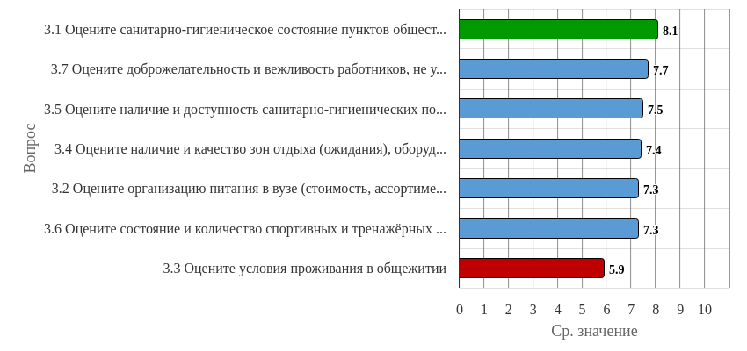
Рисунок 3.3.1 - Распределение показателей уровня удовлетворённости всех респондентов по блоку вопросов «Удовлетворённость социально-бытовой инфраструктурой вуза»
Индекс удовлетворённости по блоку вопросов «Удовлетворённость социально-бытовой инфраструктурой вуза» равен 7.31.
Результаты анкетирования респондентов показывают, что критериальные значения уровня удовлетворённости распределены следующим образом:
Низкий уровень удовлетворённости не выявлен ни по одному вопросу.
Средний уровень удовлетворённости не выявлен ни по одному вопросу.
Повышенный уровень удовлетворённости отмечен по вопросам: «Оцените наличие и качество зон отдыха (ожидания), оборудованных соответствующей мебелью», «Оцените организацию питания в вузе (стоимость, ассортимент, качество приготовления блюд, быстрота обслуживания)», «Оцените состояние и количество спортивных и тренажёрных залов, актового зала, репетиционных помещений, помещений для клубов, студий, кружков и т.п.», «Оцените условия проживания в общежитии».
Высокий уровень удовлетворённости отмечен по вопросам: «Оцените санитарно-гигиеническое состояние пунктов общественного питания», «Оцените доброжелательность и вежливость работников, не участвующих в учебном процессе», «Оцените наличие и доступность санитарно-гигиенических помещений, их санитарное состояние».
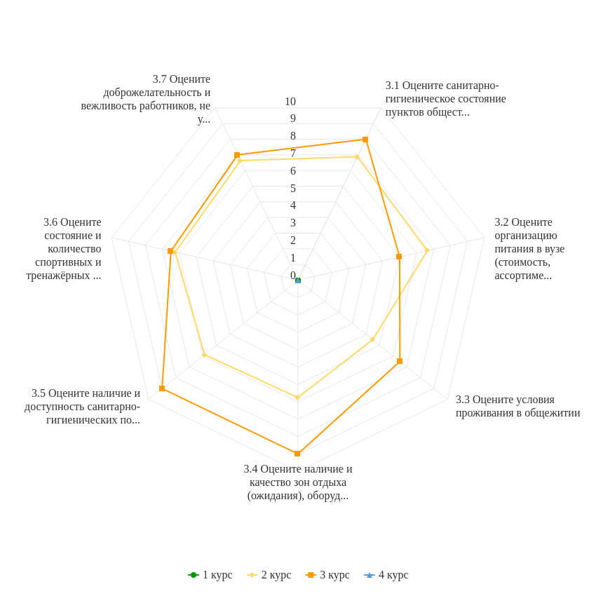
Рисунок 3.3.2 - Распределение показателей уровня удовлетворённости по блоку вопросов «Удовлетворённость социально-бытовой инфраструктурой вуза»
Результаты анкетирования респондентов показывают, что максимальные и минимальные оценки критериальных значений уровня удовлетворённости распределены следующим образом:
По результатам анкетирования невозможно оценить наибольший и наименьший уровень удовлетворённости респондентов, ответивших «1 курс» на вопрос: «Укажите ваш курс».
Опрос респондентов, ответивших «2 курс» на вопрос: «Укажите ваш курс», – показывает наибольший уровень удовлетворённости по вопросу «Оцените санитарно-гигиеническое состояние пунктов общественного питания», а наименьший уровень – по вопросу «Оцените условия проживания в общежитии».
Опрос респондентов, ответивших «3 курс» на вопрос: «Укажите ваш курс», – показывает наибольший уровень удовлетворённости по вопросам: «Оцените наличие и качество зон отдыха (ожидания), оборудованных соответствующей мебелью», «Оцените наличие и доступность санитарно-гигиенических помещений, их санитарное состояние», а наименьший уровень – по вопросу «Оцените организацию питания в вузе (стоимость, ассортимент, качество приготовления блюд, быстрота обслуживания)».
По результатам анкетирования невозможно оценить наибольший и наименьший уровень удовлетворённости респондентов, ответивших «4 курс» на вопрос: «Укажите ваш курс».

4. Выводы и рекомендации
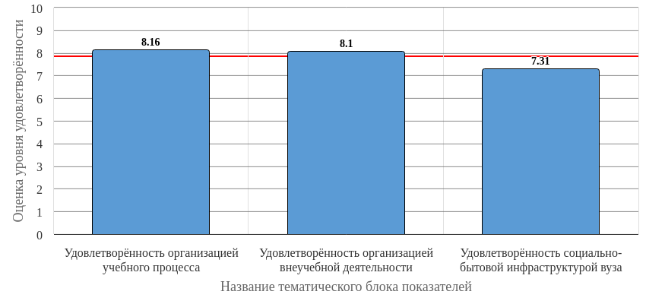
Рисунок 4.1 - Средняя оценка удовлетворённости (по всем тематическим блокам показателей)
Средняя оценка удовлетворённости респондентов по блоку вопросов «Удовлетворённость организацией учебного процесса» равна 8.16, что является показателем высокого уровня удовлетворённости (75-100%).
Средняя оценка удовлетворённости респондентов по блоку вопросов «Удовлетворённость организацией внеучебной деятельности» равна 8.1, что является показателем высокого уровня удовлетворённости (75-100%).
Средняя оценка удовлетворённости респондентов по блоку вопросов «Удовлетворённость социально-бытовой инфраструктурой вуза» равна 7.31, что является показателем повышенного уровня удовлетворённости (50-75%).
По результатам исследования можно констатировать, что общий индекс удовлетворённости респондентов равен 7.86 (75-100%) (см. Рисунок 4.1), что является показателем высокого уровня удовлетворённости.
В целом, по результатам анкетирования наблюдается тенденция общей высокой удовлетворённости по исследуемым тематикам. Даётся высокая суммарная оценка по выделенным группам вопросов анкетирования.
В качестве рекомендации по сохранению высокого уровня удовлетворённости можно отметить необходимость регулярного проведения анкетирования респондентов, что позволит минимизировать риски и будет способствовать принятию эффективных управленческих решений.

«18.02.12 Технология аналитического контроля химических соединений»

В анкетировании принял(-и) участие 5 студент(-а,-ов), обучающихся по исследуемой образовательной программе.
В данном разделе приводятся количественные показатели уровня удовлетворённости респондентов, принимавших участие в анкетировании. В качестве оценки уровня удовлетворённости респондентов принято среднее значение по каждому показателю.
Критериальное значение показателя уровня удовлетворённости по каждому вопросу анкеты оценивается по следующей шкале: 0-25 % – низкий уровень удовлетворённости, 26-50 % – средний уровень удовлетворённости, 51-75 % – повышенный уровень удовлетворённости, 76-100 % – высокий уровень удовлетворённости.

1. 1. Общая характеристика респондентов
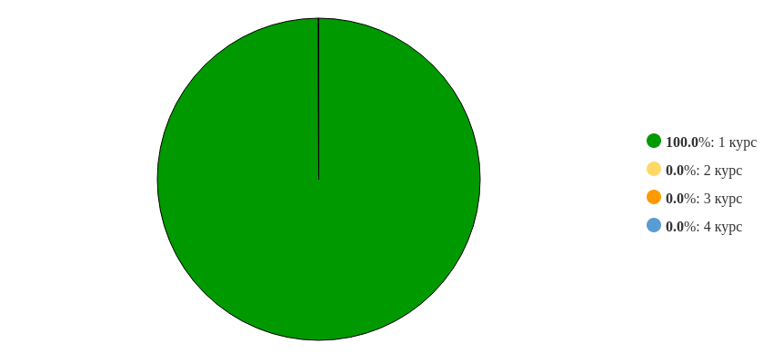
Рисунок 1 - Распределение ответов на вопрос:
«Укажите ваш курс»
Рисунок 1 представляет процентное распределение респондентов. Преобладающее число респондентов – 100% - выбрал(-и) ответ на вопрос: «1 курс». 0% ответил(-и): «2 курс», 0% ответил(-и): «3 курс», 0% ответил(-и): «4 курс». Общее количество респондентов, участвовавших в анкетировании, равно 5.
2. Удовлетворённость респондентов по выборкам
2.1 Степень удовлетворённости анкетируемых, выбравших вариант ответа «1 курс» на вопрос: «Укажите ваш курс»
По итогам анкетирования 5 из 5 респондентов на вопрос: «Укажите ваш курс», – ответил(-и) «1 курс», что составляет 100% от общего числа респондентов.
2.1.1 По блоку вопросов «Удовлетворённость организацией учебного процесса»
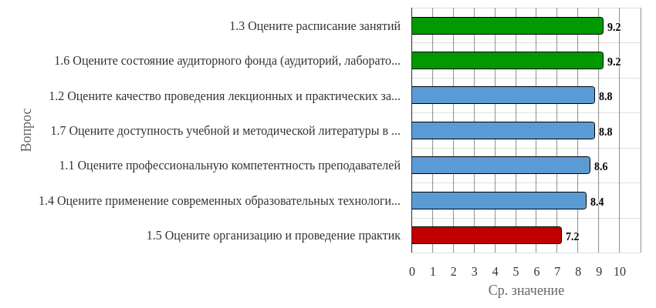
Рисунок 2.1.1 - Распределение показателей уровня удовлетворённости по блоку вопросов «Удовлетворённость организацией учебного процесса» для анкетируемых, выбравших вариант ответа «1 курс» на вопрос: «Укажите ваш курс»
Результаты анкетирования респондентов показывают, что критериальные значения уровня удовлетворённости распределены следующим образом:
Низкий уровень удовлетворённости не выявлен ни по одному вопросу.
Средний уровень удовлетворённости не выявлен ни по одному вопросу.
Повышенный уровень удовлетворённости отмечен по вопросу «Оцените организацию и проведение практик».
Высокий уровень удовлетворённости отмечен по вопросам: «Оцените профессиональную компетентность преподавателей», «Оцените качество проведения лекционных и практических занятий», «Оцените расписание занятий», «Оцените применение современных образовательных технологий в преподавании», «Оцените состояние аудиторного фонда (аудиторий, лабораторий и т.п.) для занятий», «Оцените доступность учебной и методической литературы в библиотеке и в электронной образовательной среде (например, на платформе Moodle)».
Индекс удовлетворённости по блоку вопросов «Удовлетворённость организацией учебного процесса» среди респондентов, выбравших вариант ответа «1 курс» на вопрос: «Укажите ваш курс», – равен 8.6.
2.1.2 По блоку вопросов «Удовлетворённость организацией внеучебной деятельности»
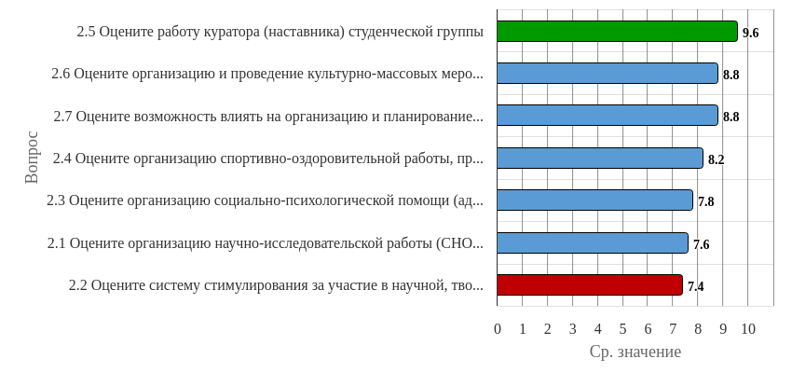
Рисунок 2.1.2 - Распределение показателей уровня удовлетворённости по блоку вопросов «Удовлетворённость организацией внеучебной деятельности» для анкетируемых, выбравших вариант ответа «1 курс» на вопрос: «Укажите ваш курс»
Результаты анкетирования респондентов показывают, что критериальные значения уровня удовлетворённости распределены следующим образом:
Низкий уровень удовлетворённости не выявлен ни по одному вопросу.
Средний уровень удовлетворённости не выявлен ни по одному вопросу.
Повышенный уровень удовлетворённости отмечен по вопросу «Оцените систему стимулирования за участие в научной, творческой, спортивной деятельности (грамоты, премии, именные стипендии, звания и т.д.)».
Высокий уровень удовлетворённости отмечен по вопросам: «Оцените организацию научно-исследовательской работы (СНО, олимпиады, конкурсы)», «Оцените организацию социально-психологической помощи (адаптация первокурсников, проблемы молодой семьи, назначение социальной стипендии и др.)», «Оцените организацию спортивно-оздоровительной работы, пропаганды и внедрения физической культуры и здорового образа жизни», «Оцените работу куратора (наставника) студенческой группы», «Оцените организацию и проведение культурно-массовых мероприятий в вузе», «Оцените возможность влиять на организацию и планирование внеучебной и воспитательной работы».
Индекс удовлетворённости по блоку вопросов «Удовлетворённость организацией внеучебной деятельности» среди респондентов, выбравших вариант ответа «1 курс» на вопрос: «Укажите ваш курс», – равен 8.31.
2.1.3 По блоку вопросов «Удовлетворённость социально-бытовой инфраструктурой вуза»
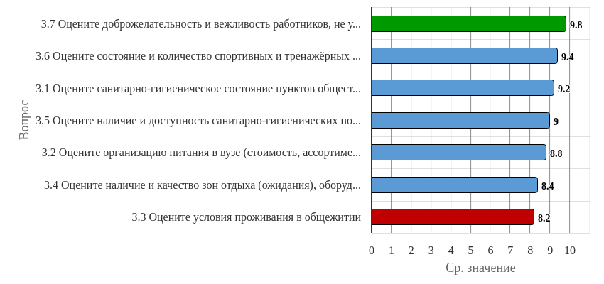
Рисунок 2.1.3 - Распределение показателей уровня удовлетворённости по блоку вопросов «Удовлетворённость социально-бытовой инфраструктурой вуза» для анкетируемых, выбравших вариант ответа «1 курс» на вопрос: «Укажите ваш курс»
Результаты анкетирования респондентов показывают, что критериальные значения уровня удовлетворённости распределены следующим образом:
Низкий уровень удовлетворённости не выявлен ни по одному вопросу.
Средний уровень удовлетворённости не выявлен ни по одному вопросу.
Повышенный уровень удовлетворённости не выявлен ни по одному вопросу.
Высокий уровень удовлетворённости отмечен по вопросам: «Оцените санитарно-гигиеническое состояние пунктов общественного питания», «Оцените организацию питания в вузе (стоимость, ассортимент, качество приготовления блюд, быстрота обслуживания)», «Оцените условия проживания в общежитии», «Оцените наличие и качество зон отдыха (ожидания), оборудованных соответствующей мебелью», «Оцените наличие и доступность санитарно-гигиенических помещений, их санитарное состояние», «Оцените состояние и количество спортивных и тренажёрных залов, актового зала, репетиционных помещений, помещений для клубов, студий, кружков и т.п.», «Оцените доброжелательность и вежливость работников, не участвующих в учебном процессе».
Индекс удовлетворённости по блоку вопросов «Удовлетворённость социально-бытовой инфраструктурой вуза» среди респондентов, выбравших вариант ответа «1 курс» на вопрос: «Укажите ваш курс», – равен 8.97.
3. Сопоставительный анализ ответов респондентов по выборкам
3.1 Уровень удовлетворённости респондентов по блоку вопросов «Удовлетворённость организацией учебного процесса»
Рисунок 3.1.1 - Распределение показателей уровня удовлетворённости всех респондентов по блоку вопросов «Удовлетворённость организацией учебного процесса»
Индекс удовлетворённости по блоку вопросов «Удовлетворённость организацией учебного процесса» равен 8.6.
Результаты анкетирования респондентов показывают, что критериальные значения уровня удовлетворённости распределены следующим образом:
Низкий уровень удовлетворённости не выявлен ни по одному вопросу.
Средний уровень удовлетворённости не выявлен ни по одному вопросу.
Повышенный уровень удовлетворённости отмечен по вопросу «Оцените организацию и проведение практик».
Высокий уровень удовлетворённости отмечен по вопросам: «Оцените расписание занятий», «Оцените состояние аудиторного фонда (аудиторий, лабораторий и т.п.) для занятий», «Оцените качество проведения лекционных и практических занятий», «Оцените доступность учебной и методической литературы в библиотеке и в электронной образовательной среде (например, на платформе Moodle)», «Оцените профессиональную компетентность преподавателей», «Оцените применение современных образовательных технологий в преподавании».
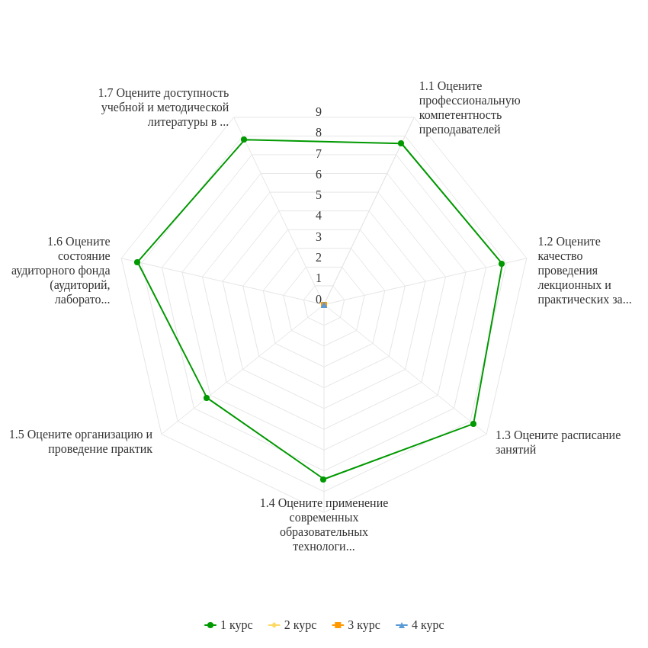
Рисунок 3.1.2 - Распределение показателей уровня удовлетворённости по блоку вопросов «Удовлетворённость организацией учебного процесса»
Результаты анкетирования респондентов показывают, что максимальные и минимальные оценки критериальных значений уровня удовлетворённости распределены следующим образом:
Опрос респондентов, ответивших «1 курс» на вопрос: «Укажите ваш курс», – показывает наибольший уровень удовлетворённости по вопросам: «Оцените расписание занятий», «Оцените состояние аудиторного фонда (аудиторий, лабораторий и т.п.) для занятий», а наименьший уровень – по вопросу «Оцените организацию и проведение практик».
По результатам анкетирования невозможно оценить наибольший и наименьший уровень удовлетворённости респондентов, ответивших «2 курс» на вопрос: «Укажите ваш курс».
По результатам анкетирования невозможно оценить наибольший и наименьший уровень удовлетворённости респондентов, ответивших «3 курс» на вопрос: «Укажите ваш курс».
По результатам анкетирования невозможно оценить наибольший и наименьший уровень удовлетворённости респондентов, ответивших «4 курс» на вопрос: «Укажите ваш курс».
3.2 Уровень удовлетворённости респондентов по блоку вопросов «Удовлетворённость организацией внеучебной деятельности»
Рисунок 3.2.1 - Распределение показателей уровня удовлетворённости всех респондентов по блоку вопросов «Удовлетворённость организацией внеучебной деятельности»
Индекс удовлетворённости по блоку вопросов «Удовлетворённость организацией внеучебной деятельности» равен 8.31.
Результаты анкетирования респондентов показывают, что критериальные значения уровня удовлетворённости распределены следующим образом:
Низкий уровень удовлетворённости не выявлен ни по одному вопросу.
Средний уровень удовлетворённости не выявлен ни по одному вопросу.
Повышенный уровень удовлетворённости отмечен по вопросу «Оцените систему стимулирования за участие в научной, творческой, спортивной деятельности (грамоты, премии, именные стипендии, звания и т.д.)».
Высокий уровень удовлетворённости отмечен по вопросам: «Оцените работу куратора (наставника) студенческой группы», «Оцените организацию и проведение культурно-массовых мероприятий в вузе», «Оцените возможность влиять на организацию и планирование внеучебной и воспитательной работы», «Оцените организацию спортивно-оздоровительной работы, пропаганды и внедрения физической культуры и здорового образа жизни», «Оцените организацию социально-психологической помощи (адаптация первокурсников, проблемы молодой семьи, назначение социальной стипендии и др.)», «Оцените организацию научно-исследовательской работы (СНО, олимпиады, конкурсы)».
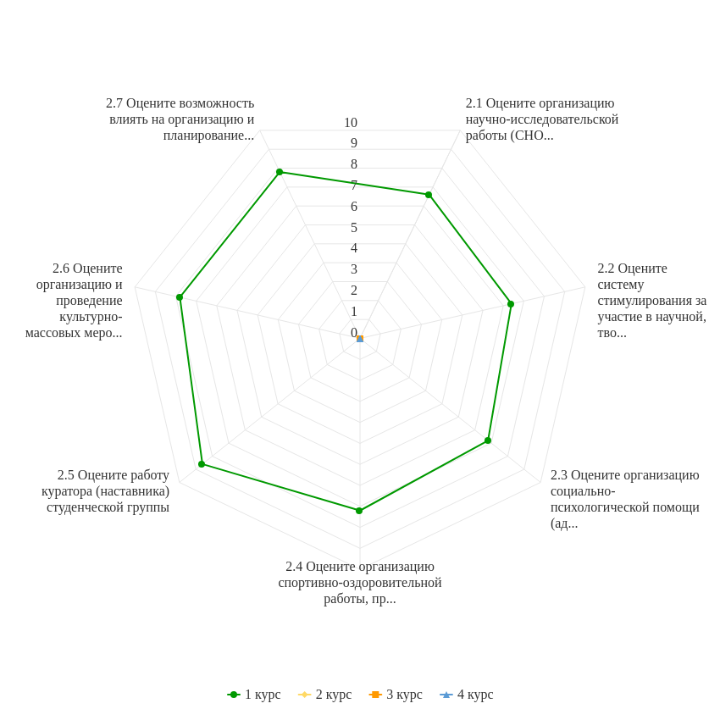
Рисунок 3.2.2 - Распределение показателей уровня удовлетворённости по блоку вопросов «Удовлетворённость организацией внеучебной деятельности»
Результаты анкетирования респондентов показывают, что максимальные и минимальные оценки критериальных значений уровня удовлетворённости распределены следующим образом:
Опрос респондентов, ответивших «1 курс» на вопрос: «Укажите ваш курс», – показывает наибольший уровень удовлетворённости по вопросу «Оцените работу куратора (наставника) студенческой группы», а наименьший уровень – по вопросу «Оцените систему стимулирования за участие в научной, творческой, спортивной деятельности (грамоты, премии, именные стипендии, звания и т.д.)».
По результатам анкетирования невозможно оценить наибольший и наименьший уровень удовлетворённости респондентов, ответивших «2 курс» на вопрос: «Укажите ваш курс».
По результатам анкетирования невозможно оценить наибольший и наименьший уровень удовлетворённости респондентов, ответивших «3 курс» на вопрос: «Укажите ваш курс».
По результатам анкетирования невозможно оценить наибольший и наименьший уровень удовлетворённости респондентов, ответивших «4 курс» на вопрос: «Укажите ваш курс».
3.3 Уровень удовлетворённости респондентов по блоку вопросов «Удовлетворённость социально-бытовой инфраструктурой вуза»
Рисунок 3.3.1 - Распределение показателей уровня удовлетворённости всех респондентов по блоку вопросов «Удовлетворённость социально-бытовой инфраструктурой вуза»
Индекс удовлетворённости по блоку вопросов «Удовлетворённость социально-бытовой инфраструктурой вуза» равен 8.97.
Результаты анкетирования респондентов показывают, что критериальные значения уровня удовлетворённости распределены следующим образом:
Низкий уровень удовлетворённости не выявлен ни по одному вопросу.
Средний уровень удовлетворённости не выявлен ни по одному вопросу.
Повышенный уровень удовлетворённости не выявлен ни по одному вопросу.
Высокий уровень удовлетворённости отмечен по вопросам: «Оцените доброжелательность и вежливость работников, не участвующих в учебном процессе», «Оцените состояние и количество спортивных и тренажёрных залов, актового зала, репетиционных помещений, помещений для клубов, студий, кружков и т.п.», «Оцените санитарно-гигиеническое состояние пунктов общественного питания», «Оцените наличие и доступность санитарно-гигиенических помещений, их санитарное состояние», «Оцените организацию питания в вузе (стоимость, ассортимент, качество приготовления блюд, быстрота обслуживания)», «Оцените наличие и качество зон отдыха (ожидания), оборудованных соответствующей мебелью», «Оцените условия проживания в общежитии».
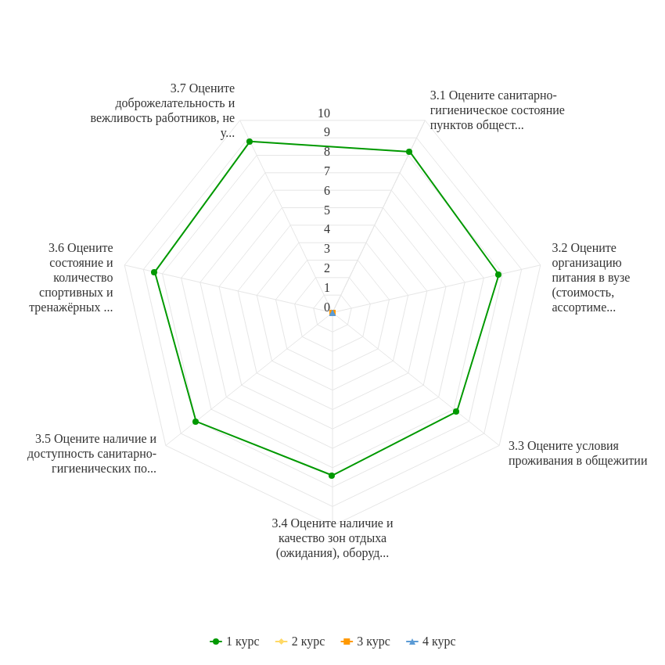
Рисунок 3.3.2 - Распределение показателей уровня удовлетворённости по блоку вопросов «Удовлетворённость социально-бытовой инфраструктурой вуза»
Результаты анкетирования респондентов показывают, что максимальные и минимальные оценки критериальных значений уровня удовлетворённости распределены следующим образом:
Опрос респондентов, ответивших «1 курс» на вопрос: «Укажите ваш курс», – показывает наибольший уровень удовлетворённости по вопросу «Оцените доброжелательность и вежливость работников, не участвующих в учебном процессе», а наименьший уровень – по вопросу «Оцените условия проживания в общежитии».
По результатам анкетирования невозможно оценить наибольший и наименьший уровень удовлетворённости респондентов, ответивших «2 курс» на вопрос: «Укажите ваш курс».
По результатам анкетирования невозможно оценить наибольший и наименьший уровень удовлетворённости респондентов, ответивших «3 курс» на вопрос: «Укажите ваш курс».
По результатам анкетирования невозможно оценить наибольший и наименьший уровень удовлетворённости респондентов, ответивших «4 курс» на вопрос: «Укажите ваш курс».
4. Выводы и рекомендации
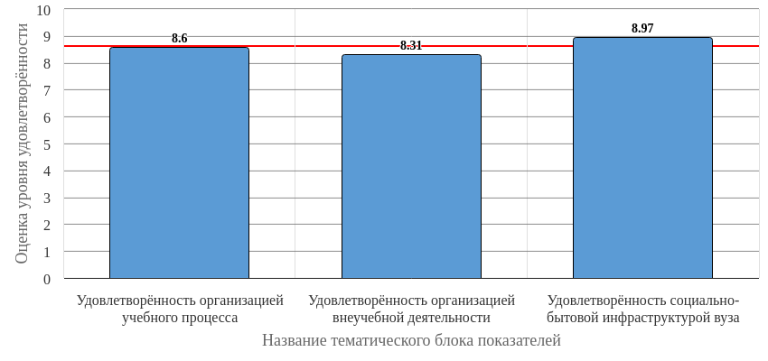
Рисунок 4.1 - Средняя оценка удовлетворённости (по всем тематическим блокам показателей)
Средняя оценка удовлетворённости респондентов по блоку вопросов «Удовлетворённость организацией учебного процесса» равна 8.6, что является показателем высокого уровня удовлетворённости (75-100%).
Средняя оценка удовлетворённости респондентов по блоку вопросов «Удовлетворённость организацией внеучебной деятельности» равна 8.31, что является показателем высокого уровня удовлетворённости (75-100%).
Средняя оценка удовлетворённости респондентов по блоку вопросов «Удовлетворённость социально-бытовой инфраструктурой вуза» равна 8.97, что является показателем высокого уровня удовлетворённости (75-100%).
По результатам исследования можно констатировать, что общий индекс удовлетворённости респондентов равен 8.63 (75-100%) (см. Рисунок 4.1), что является показателем высокого уровня удовлетворённости.

«09.02.07 Информационные системы и программирование»

В анкетировании принял(-и) участие 27 студент(-а,-ов), обучающихся по исследуемой образовательной программе.
В данном разделе приводятся количественные показатели уровня удовлетворённости респондентов, принимавших участие в анкетировании. В качестве оценки уровня удовлетворённости респондентов принято среднее значение по каждому показателю.
Критериальное значение показателя уровня удовлетворённости по каждому вопросу анкеты оценивается по следующей шкале: 0-25 % – низкий уровень удовлетворённости, 26-50 % – средний уровень удовлетворённости, 51-75 % – повышенный уровень удовлетворённости, 76-100 % – высокий уровень удовлетворённости.

1. 1. Общая характеристика респондентов
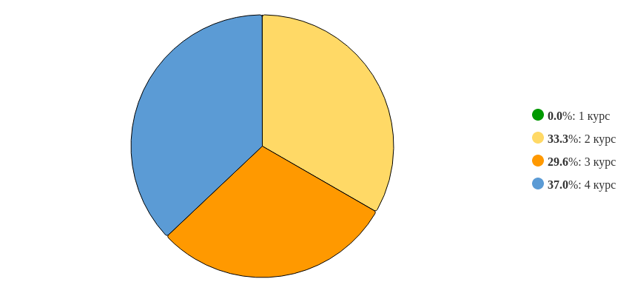
Рисунок 1 - Распределение ответов на вопрос:
«Укажите ваш курс»
Рисунок 1 представляет процентное распределение респондентов. Преобладающее число респондентов – 37.04% - выбрал(-и) ответ на вопрос: «4 курс». 33.33% ответил(-и): «2 курс», 29.63% ответил(-и): «3 курс», 0% ответил(-и): «1 курс». Общее количество респондентов, участвовавших в анкетировании, равно 27.

2. Удовлетворённость респондентов по выборкам

2.1 Степень удовлетворённости анкетируемых, выбравших вариант ответа «1 курс» на вопрос: «Укажите ваш курс»

2.2 Степень удовлетворённости анкетируемых, выбравших вариант ответа «2 курс» на вопрос: «Укажите ваш курс»
По итогам анкетирования 9 из 27 респондентов на вопрос: «Укажите ваш курс», – ответил(-и) «2 курс», что составляет 33.33% от общего числа респондентов.

2.2.1 По блоку вопросов «Удовлетворённость организацией учебного процесса»
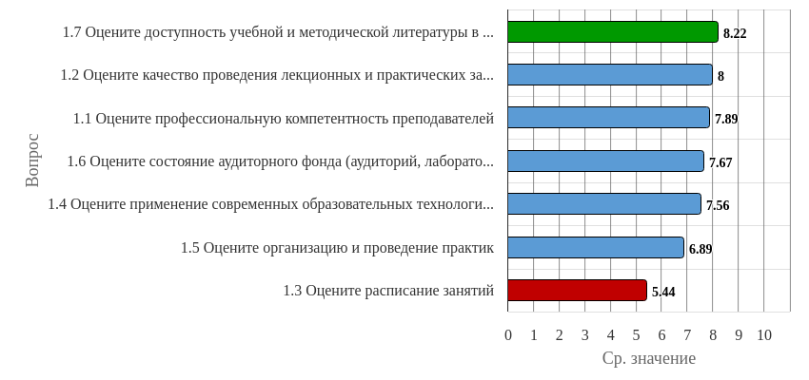
Рисунок 2.2.1 - Распределение показателей уровня удовлетворённости по блоку вопросов «Удовлетворённость организацией учебного процесса» для анкетируемых, выбравших вариант ответа «2 курс» на вопрос: «Укажите ваш курс»
Результаты анкетирования респондентов показывают, что критериальные значения уровня удовлетворённости распределены следующим образом:
Низкий уровень удовлетворённости не выявлен ни по одному вопросу.
Средний уровень удовлетворённости не выявлен ни по одному вопросу.
Повышенный уровень удовлетворённости отмечен по вопросам: «Оцените расписание занятий», «Оцените организацию и проведение практик».
Высокий уровень удовлетворённости отмечен по вопросам: «Оцените профессиональную компетентность преподавателей», «Оцените качество проведения лекционных и практических занятий», «Оцените применение современных образовательных технологий в преподавании», «Оцените состояние аудиторного фонда (аудиторий, лабораторий и т.п.) для занятий», «Оцените доступность учебной и методической литературы в библиотеке и в электронной образовательной среде (например, на платформе Moodle)».
Индекс удовлетворённости по блоку вопросов «Удовлетворённость организацией учебного процесса» среди респондентов, выбравших вариант ответа «2 курс» на вопрос: «Укажите ваш курс», – равен 7.38.

2.2.2 По блоку вопросов «Удовлетворённость организацией внеучебной деятельности»
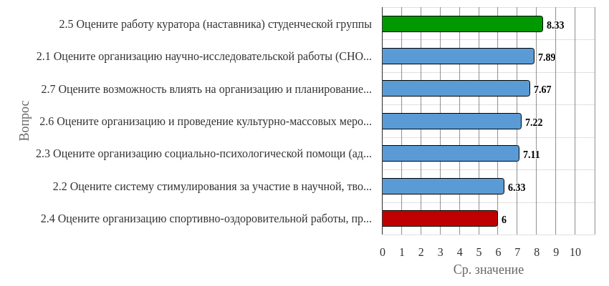
Рисунок 2.2.2 - Распределение показателей уровня удовлетворённости по блоку вопросов «Удовлетворённость организацией внеучебной деятельности» для анкетируемых, выбравших вариант ответа «2 курс» на вопрос: «Укажите ваш курс»
Результаты анкетирования респондентов показывают, что критериальные значения уровня удовлетворённости распределены следующим образом:
Низкий уровень удовлетворённости не выявлен ни по одному вопросу.
Средний уровень удовлетворённости не выявлен ни по одному вопросу.
Повышенный уровень удовлетворённости отмечен по вопросам: «Оцените систему стимулирования за участие в научной, творческой, спортивной деятельности (грамоты, премии, именные стипендии, звания и т.д.)», «Оцените организацию социально-психологической помощи (адаптация первокурсников, проблемы молодой семьи, назначение социальной стипендии и др.)», «Оцените организацию спортивно-оздоровительной работы, пропаганды и внедрения физической культуры и здорового образа жизни», «Оцените организацию и проведение культурно-массовых мероприятий в вузе».
Высокий уровень удовлетворённости отмечен по вопросам: «Оцените организацию научно-исследовательской работы (СНО, олимпиады, конкурсы)», «Оцените работу куратора (наставника) студенческой группы», «Оцените возможность влиять на организацию и планирование внеучебной и воспитательной работы».
Индекс удовлетворённости по блоку вопросов «Удовлетворённость организацией внеучебной деятельности» среди респондентов, выбравших вариант ответа «2 курс» на вопрос: «Укажите ваш курс», – равен 7.22.

2.2.3 По блоку вопросов «Удовлетворённость социально-бытовой инфраструктурой вуза»
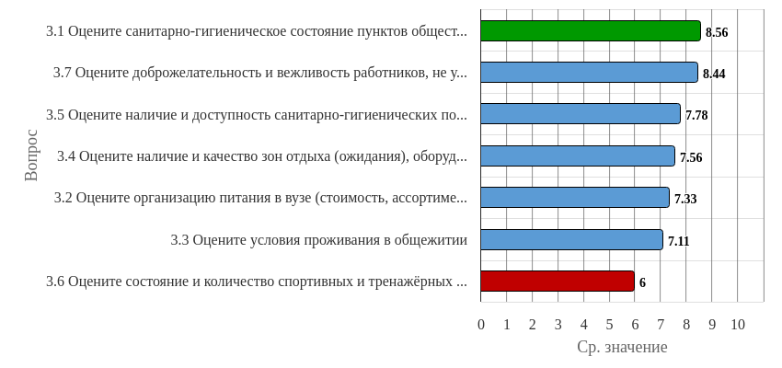
Рисунок 2.2.3 - Распределение показателей уровня удовлетворённости по блоку вопросов «Удовлетворённость социально-бытовой инфраструктурой вуза» для анкетируемых, выбравших вариант ответа «2 курс» на вопрос: «Укажите ваш курс»
Результаты анкетирования респондентов показывают, что критериальные значения уровня удовлетворённости распределены следующим образом:
Низкий уровень удовлетворённости не выявлен ни по одному вопросу.
Средний уровень удовлетворённости не выявлен ни по одному вопросу.
Повышенный уровень удовлетворённости отмечен по вопросам: «Оцените организацию питания в вузе (стоимость, ассортимент, качество приготовления блюд, быстрота обслуживания)», «Оцените условия проживания в общежитии», «Оцените состояние и количество спортивных и тренажёрных залов, актового зала, репетиционных помещений, помещений для клубов, студий, кружков и т.п.».
Высокий уровень удовлетворённости отмечен по вопросам: «Оцените санитарно-гигиеническое состояние пунктов общественного питания», «Оцените наличие и качество зон отдыха (ожидания), оборудованных соответствующей мебелью», «Оцените наличие и доступность санитарно-гигиенических помещений, их санитарное состояние», «Оцените доброжелательность и вежливость работников, не участвующих в учебном процессе».
Индекс удовлетворённости по блоку вопросов «Удовлетворённость социально-бытовой инфраструктурой вуза» среди респондентов, выбравших вариант ответа «2 курс» на вопрос: «Укажите ваш курс», – равен 7.54.

2.3 Степень удовлетворённости анкетируемых, выбравших вариант ответа «3 курс» на вопрос: «Укажите ваш курс»
По итогам анкетирования 8 из 27 респондентов на вопрос: «Укажите ваш курс», – ответил(-и) «3 курс», что составляет 29.63% от общего числа респондентов.

2.3.1 По блоку вопросов «Удовлетворённость организацией учебного процесса»
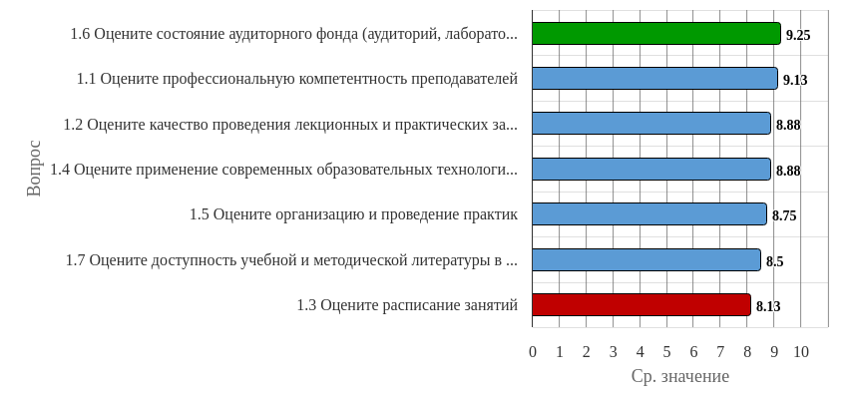
Рисунок 2.3.1 - Распределение показателей уровня удовлетворённости по блоку вопросов «Удовлетворённость организацией учебного процесса» для анкетируемых, выбравших вариант ответа «3 курс» на вопрос: «Укажите ваш курс»
Результаты анкетирования респондентов показывают, что критериальные значения уровня удовлетворённости распределены следующим образом:
Низкий уровень удовлетворённости не выявлен ни по одному вопросу.
Средний уровень удовлетворённости не выявлен ни по одному вопросу.
Повышенный уровень удовлетворённости не выявлен ни по одному вопросу.
Высокий уровень удовлетворённости отмечен по вопросам: «Оцените профессиональную компетентность преподавателей», «Оцените качество проведения лекционных и практических занятий», «Оцените расписание занятий», «Оцените применение современных образовательных технологий в преподавании», «Оцените организацию и проведение практик», «Оцените состояние аудиторного фонда (аудиторий, лабораторий и т.п.) для занятий», «Оцените доступность учебной и методической литературы в библиотеке и в электронной образовательной среде (например, на платформе Moodle)».
Индекс удовлетворённости по блоку вопросов «Удовлетворённость организацией учебного процесса» среди респондентов, выбравших вариант ответа «3 курс» на вопрос: «Укажите ваш курс», – равен 8.79.

2.3.2 По блоку вопросов «Удовлетворённость организацией внеучебной деятельности»
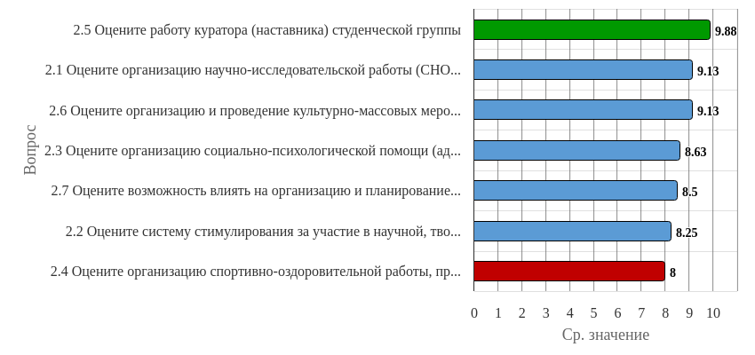
Рисунок 2.3.2 - Распределение показателей уровня удовлетворённости по блоку вопросов «Удовлетворённость организацией внеучебной деятельности» для анкетируемых, выбравших вариант ответа «3 курс» на вопрос: «Укажите ваш курс»
Результаты анкетирования респондентов показывают, что критериальные значения уровня удовлетворённости распределены следующим образом:
Низкий уровень удовлетворённости не выявлен ни по одному вопросу.
Средний уровень удовлетворённости не выявлен ни по одному вопросу.
Повышенный уровень удовлетворённости не выявлен ни по одному вопросу.
Высокий уровень удовлетворённости отмечен по вопросам: «Оцените организацию научно-исследовательской работы (СНО, олимпиады, конкурсы)», «Оцените систему стимулирования за участие в научной, творческой, спортивной деятельности (грамоты, премии, именные стипендии, звания и т.д.)», «Оцените организацию социально-психологической помощи (адаптация первокурсников, проблемы молодой семьи, назначение социальной стипендии и др.)», «Оцените организацию спортивно-оздоровительной работы, пропаганды и внедрения физической культуры и здорового образа жизни», «Оцените работу куратора (наставника) студенческой группы», «Оцените организацию и проведение культурно-массовых мероприятий в вузе», «Оцените возможность влиять на организацию и планирование внеучебной и воспитательной работы».
Индекс удовлетворённости по блоку вопросов «Удовлетворённость организацией внеучебной деятельности» среди респондентов, выбравших вариант ответа «3 курс» на вопрос: «Укажите ваш курс», – равен 8.79.

2.3.3 По блоку вопросов «Удовлетворённость социально-бытовой инфраструктурой вуза»
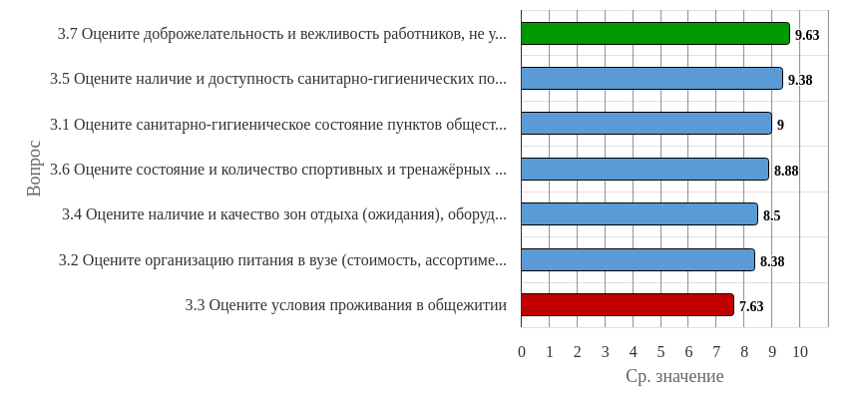
Рисунок 2.3.3 - Распределение показателей уровня удовлетворённости по блоку вопросов «Удовлетворённость социально-бытовой инфраструктурой вуза» для анкетируемых, выбравших вариант ответа «3 курс» на вопрос: «Укажите ваш курс»
Результаты анкетирования респондентов показывают, что критериальные значения уровня удовлетворённости распределены следующим образом:
Низкий уровень удовлетворённости не выявлен ни по одному вопросу.
Средний уровень удовлетворённости не выявлен ни по одному вопросу.
Повышенный уровень удовлетворённости не выявлен ни по одному вопросу.
Высокий уровень удовлетворённости отмечен по вопросам: «Оцените санитарно-гигиеническое состояние пунктов общественного питания», «Оцените организацию питания в вузе (стоимость, ассортимент, качество приготовления блюд, быстрота обслуживания)», «Оцените условия проживания в общежитии», «Оцените наличие и качество зон отдыха (ожидания), оборудованных соответствующей мебелью», «Оцените наличие и доступность санитарно-гигиенических помещений, их санитарное состояние», «Оцените состояние и количество спортивных и тренажёрных залов, актового зала, репетиционных помещений, помещений для клубов, студий, кружков и т.п.», «Оцените доброжелательность и вежливость работников, не участвующих в учебном процессе».
Индекс удовлетворённости по блоку вопросов «Удовлетворённость социально-бытовой инфраструктурой вуза» среди респондентов, выбравших вариант ответа «3 курс» на вопрос: «Укажите ваш курс», – равен 8.77.

2.4 Степень удовлетворённости анкетируемых, выбравших вариант ответа «4 курс» на вопрос: «Укажите ваш курс»
По итогам анкетирования 10 из 27 респондентов на вопрос: «Укажите ваш курс», – ответил(-и) «4 курс», что составляет 37.04% от общего числа респондентов.

2.4.1 По блоку вопросов «Удовлетворённость организацией учебного процесса»
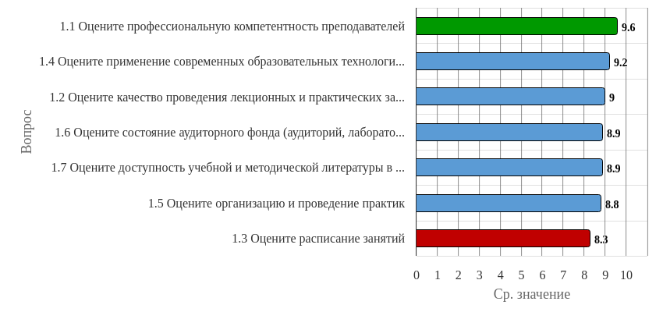
Рисунок 2.4.1 - Распределение показателей уровня удовлетворённости по блоку вопросов «Удовлетворённость организацией учебного процесса» для анкетируемых, выбравших вариант ответа «4 курс» на вопрос: «Укажите ваш курс»
Результаты анкетирования респондентов показывают, что критериальные значения уровня удовлетворённости распределены следующим образом:
Низкий уровень удовлетворённости не выявлен ни по одному вопросу.
Средний уровень удовлетворённости не выявлен ни по одному вопросу.
Повышенный уровень удовлетворённости не выявлен ни по одному вопросу.
Высокий уровень удовлетворённости отмечен по вопросам: «Оцените профессиональную компетентность преподавателей», «Оцените качество проведения лекционных и практических занятий», «Оцените расписание занятий», «Оцените применение современных образовательных технологий в преподавании», «Оцените организацию и проведение практик», «Оцените состояние аудиторного фонда (аудиторий, лабораторий и т.п.) для занятий», «Оцените доступность учебной и методической литературы в библиотеке и в электронной образовательной среде (например, на платформе Moodle)».
Индекс удовлетворённости по блоку вопросов «Удовлетворённость организацией учебного процесса» среди респондентов, выбравших вариант ответа «4 курс» на вопрос: «Укажите ваш курс», – равен 8.96.

2.4.2 По блоку вопросов «Удовлетворённость организацией внеучебной деятельности»
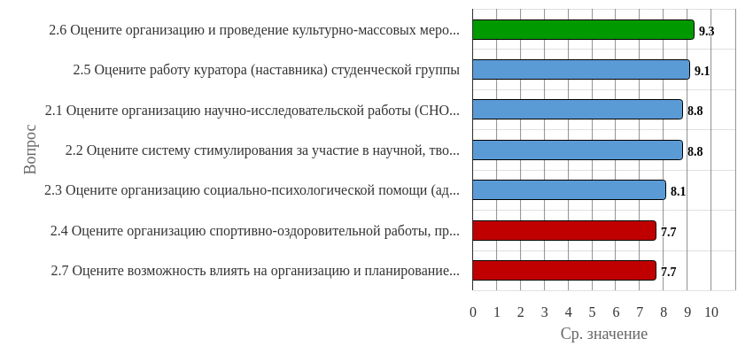
Рисунок 2.4.2 - Распределение показателей уровня удовлетворённости по блоку вопросов «Удовлетворённость организацией внеучебной деятельности» для анкетируемых, выбравших вариант ответа «4 курс» на вопрос: «Укажите ваш курс»
Результаты анкетирования респондентов показывают, что критериальные значения уровня удовлетворённости распределены следующим образом:
Низкий уровень удовлетворённости не выявлен ни по одному вопросу.
Средний уровень удовлетворённости не выявлен ни по одному вопросу.
Повышенный уровень удовлетворённости не выявлен ни по одному вопросу.
Высокий уровень удовлетворённости отмечен по вопросам: «Оцените организацию научно-исследовательской работы (СНО, олимпиады, конкурсы)», «Оцените систему стимулирования за участие в научной, творческой, спортивной деятельности (грамоты, премии, именные стипендии, звания и т.д.)», «Оцените организацию социально-психологической помощи (адаптация первокурсников, проблемы молодой семьи, назначение социальной стипендии и др.)», «Оцените организацию спортивно-оздоровительной работы, пропаганды и внедрения физической культуры и здорового образа жизни», «Оцените работу куратора (наставника) студенческой группы», «Оцените организацию и проведение культурно-массовых мероприятий в вузе», «Оцените возможность влиять на организацию и планирование внеучебной и воспитательной работы».
Индекс удовлетворённости по блоку вопросов «Удовлетворённость организацией внеучебной деятельности» среди респондентов, выбравших вариант ответа «4 курс» на вопрос: «Укажите ваш курс», – равен 8.5.

2.4.3 По блоку вопросов «Удовлетворённость социально-бытовой инфраструктурой вуза»
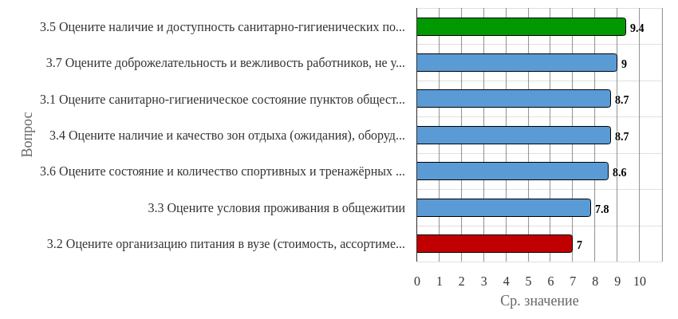
Рисунок 2.4.3 - Распределение показателей уровня удовлетворённости по блоку вопросов «Удовлетворённость социально-бытовой инфраструктурой вуза» для анкетируемых, выбравших вариант ответа «4 курс» на вопрос: «Укажите ваш курс»
Результаты анкетирования респондентов показывают, что критериальные значения уровня удовлетворённости распределены следующим образом:
Низкий уровень удовлетворённости не выявлен ни по одному вопросу.
Средний уровень удовлетворённости не выявлен ни по одному вопросу.
Повышенный уровень удовлетворённости отмечен по вопросу «Оцените организацию питания в вузе (стоимость, ассортимент, качество приготовления блюд, быстрота обслуживания)».
Высокий уровень удовлетворённости отмечен по вопросам: «Оцените санитарно-гигиеническое состояние пунктов общественного питания», «Оцените условия проживания в общежитии», «Оцените наличие и качество зон отдыха (ожидания), оборудованных соответствующей мебелью», «Оцените наличие и доступность санитарно-гигиенических помещений, их санитарное состояние», «Оцените состояние и количество спортивных и тренажёрных залов, актового зала, репетиционных помещений, помещений для клубов, студий, кружков и т.п.», «Оцените доброжелательность и вежливость работников, не участвующих в учебном процессе».
Индекс удовлетворённости по блоку вопросов «Удовлетворённость социально-бытовой инфраструктурой вуза» среди респондентов, выбравших вариант ответа «4 курс» на вопрос: «Укажите ваш курс», – равен 8.46.

3. Сопоставительный анализ ответов респондентов по выборкам

3.1 Уровень удовлетворённости респондентов по блоку вопросов «Удовлетворённость организацией учебного процесса»
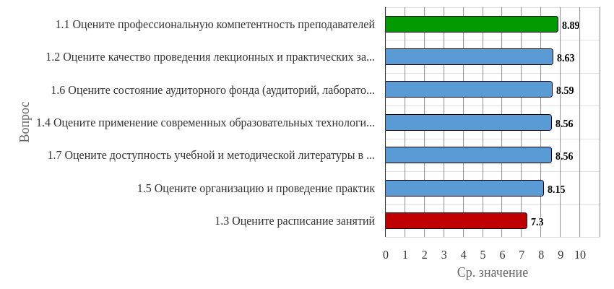
Рисунок 3.1.1 - Распределение показателей уровня удовлетворённости всех респондентов по блоку вопросов «Удовлетворённость организацией учебного процесса»
Индекс удовлетворённости по блоку вопросов «Удовлетворённость организацией учебного процесса» равен 8.38.
Результаты анкетирования респондентов показывают, что критериальные значения уровня удовлетворённости распределены следующим образом:
Низкий уровень удовлетворённости не выявлен ни по одному вопросу.
Средний уровень удовлетворённости не выявлен ни по одному вопросу.
Повышенный уровень удовлетворённости отмечен по вопросу «Оцените расписание занятий».
Высокий уровень удовлетворённости отмечен по вопросам: «Оцените профессиональную компетентность преподавателей», «Оцените качество проведения лекционных и практических занятий», «Оцените состояние аудиторного фонда (аудиторий, лабораторий и т.п.) для занятий», «Оцените применение современных образовательных технологий в преподавании», «Оцените доступность учебной и методической литературы в библиотеке и в электронной образовательной среде (например, на платформе Moodle)», «Оцените организацию и проведение практик».
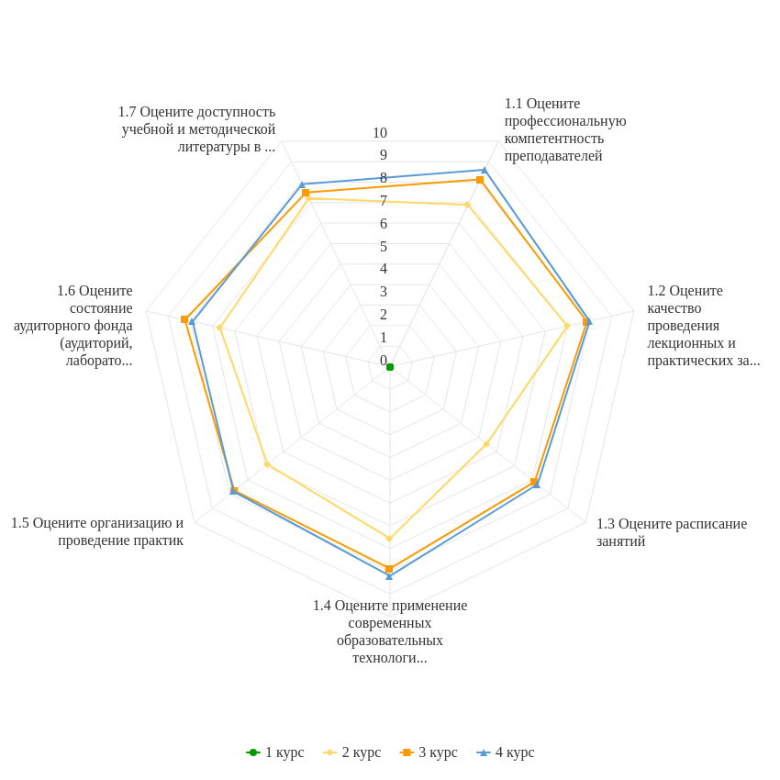
Рисунок 3.1.2 - Распределение показателей уровня удовлетворённости по блоку вопросов «Удовлетворённость организацией учебного процесса»
Результаты анкетирования респондентов показывают, что максимальные и минимальные оценки критериальных значений уровня удовлетворённости распределены следующим образом:
По результатам анкетирования невозможно оценить наибольший и наименьший уровень удовлетворённости респондентов, ответивших «1 курс» на вопрос: «Укажите ваш курс».
Опрос респондентов, ответивших «2 курс» на вопрос: «Укажите ваш курс», – показывает наибольший уровень удовлетворённости по вопросу «Оцените доступность учебной и методической литературы в библиотеке и в электронной образовательной среде (например, на платформе Moodle)», а наименьший уровень – по вопросу «Оцените расписание занятий».
Опрос респондентов, ответивших «3 курс» на вопрос: «Укажите ваш курс», – показывает наибольший уровень удовлетворённости по вопросу «Оцените состояние аудиторного фонда (аудиторий, лабораторий и т.п.) для занятий», а наименьший уровень – по вопросу «Оцените расписание занятий».
Опрос респондентов, ответивших «4 курс» на вопрос: «Укажите ваш курс», – показывает наибольший уровень удовлетворённости по вопросу «Оцените профессиональную компетентность преподавателей», а наименьший уровень – по вопросу «Оцените расписание занятий».

3.2 Уровень удовлетворённости респондентов по блоку вопросов «Удовлетворённость организацией внеучебной деятельности»
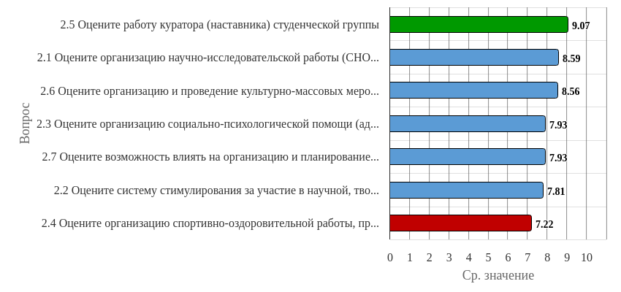
Рисунок 3.2.1 - Распределение показателей уровня удовлетворённости всех респондентов по блоку вопросов «Удовлетворённость организацией внеучебной деятельности»
Индекс удовлетворённости по блоку вопросов «Удовлетворённость организацией внеучебной деятельности» равен 8.16.
Результаты анкетирования респондентов показывают, что критериальные значения уровня удовлетворённости распределены следующим образом:
Низкий уровень удовлетворённости не выявлен ни по одному вопросу.
Средний уровень удовлетворённости не выявлен ни по одному вопросу.
Повышенный уровень удовлетворённости отмечен по вопросу «Оцените организацию спортивно-оздоровительной работы, пропаганды и внедрения физической культуры и здорового образа жизни».
Высокий уровень удовлетворённости отмечен по вопросам: «Оцените работу куратора (наставника) студенческой группы», «Оцените организацию научно-исследовательской работы (СНО, олимпиады, конкурсы)», «Оцените организацию и проведение культурно-массовых мероприятий в вузе», «Оцените организацию социально-психологической помощи (адаптация первокурсников, проблемы молодой семьи, назначение социальной стипендии и др.)», «Оцените возможность влиять на организацию и планирование внеучебной и воспитательной работы», «Оцените систему стимулирования за участие в научной, творческой, спортивной деятельности (грамоты, премии, именные стипендии, звания и т.д.)».
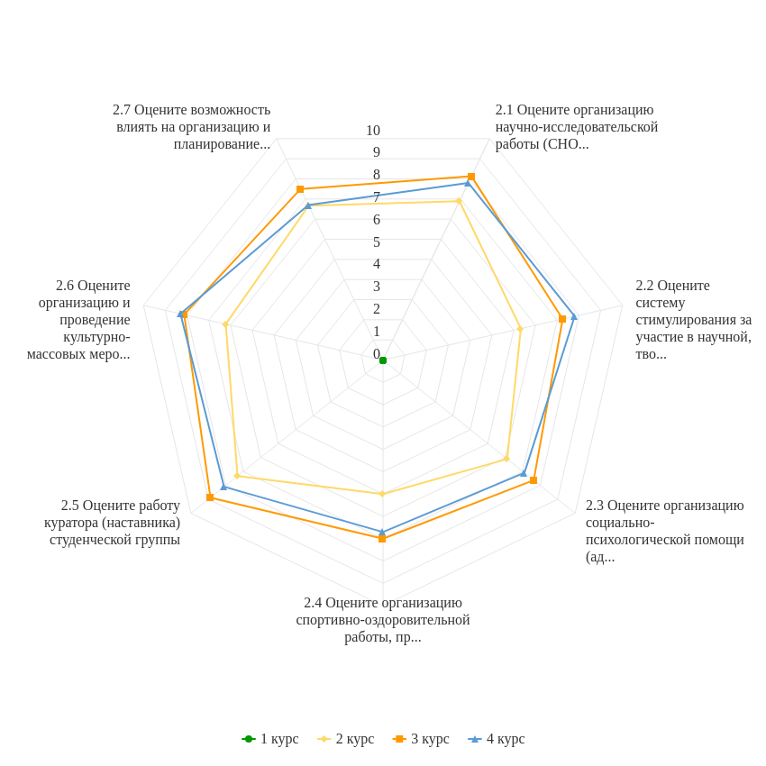
Рисунок 3.2.2 - Распределение показателей уровня удовлетворённости по блоку вопросов «Удовлетворённость организацией внеучебной деятельности»
Результаты анкетирования респондентов показывают, что максимальные и минимальные оценки критериальных значений уровня удовлетворённости распределены следующим образом:
По результатам анкетирования невозможно оценить наибольший и наименьший уровень удовлетворённости респондентов, ответивших «1 курс» на вопрос: «Укажите ваш курс».
Опрос респондентов, ответивших «2 курс» на вопрос: «Укажите ваш курс», – показывает наибольший уровень удовлетворённости по вопросу «Оцените работу куратора (наставника) студенческой группы», а наименьший уровень – по вопросу «Оцените организацию спортивно-оздоровительной работы, пропаганды и внедрения физической культуры и здорового образа жизни».
Опрос респондентов, ответивших «3 курс» на вопрос: «Укажите ваш курс», – показывает наибольший уровень удовлетворённости по вопросу «Оцените работу куратора (наставника) студенческой группы», а наименьший уровень – по вопросу «Оцените организацию спортивно-оздоровительной работы, пропаганды и внедрения физической культуры и здорового образа жизни».
Опрос респондентов, ответивших «4 курс» на вопрос: «Укажите ваш курс», – показывает наибольший уровень удовлетворённости по вопросу «Оцените организацию и проведение культурно-массовых мероприятий в вузе», а наименьший уровень – по вопросам: «Оцените организацию спортивно-оздоровительной работы, пропаганды и внедрения физической культуры и здорового образа жизни», «Оцените возможность влиять на организацию и планирование внеучебной и воспитательной работы».

3.3 Уровень удовлетворённости респондентов по блоку вопросов «Удовлетворённость социально-бытовой инфраструктурой вуза»
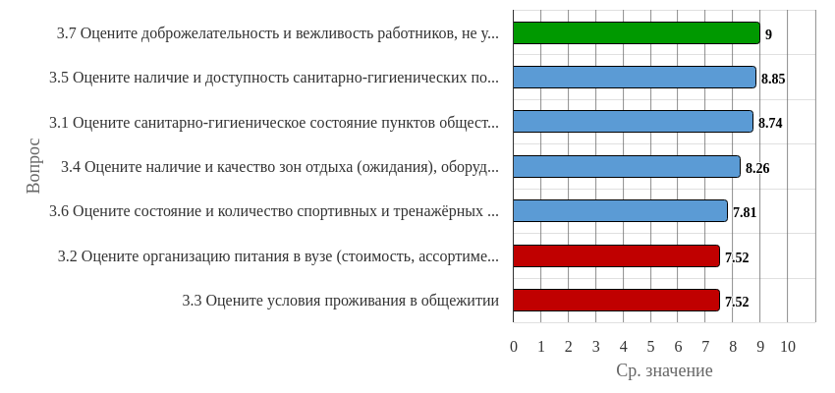
Рисунок 3.3.1 - Распределение показателей уровня удовлетворённости всех респондентов по блоку вопросов «Удовлетворённость социально-бытовой инфраструктурой вуза»
Индекс удовлетворённости по блоку вопросов «Удовлетворённость социально-бытовой инфраструктурой вуза» равен 8.24.
Результаты анкетирования респондентов показывают, что критериальные значения уровня удовлетворённости распределены следующим образом:
Низкий уровень удовлетворённости не выявлен ни по одному вопросу.
Средний уровень удовлетворённости не выявлен ни по одному вопросу.
Повышенный уровень удовлетворённости не выявлен ни по одному вопросу.
Высокий уровень удовлетворённости отмечен по вопросам: «Оцените доброжелательность и вежливость работников, не участвующих в учебном процессе», «Оцените наличие и доступность санитарно-гигиенических помещений, их санитарное состояние», «Оцените санитарно-гигиеническое состояние пунктов общественного питания», «Оцените наличие и качество зон отдыха (ожидания), оборудованных соответствующей мебелью», «Оцените состояние и количество спортивных и тренажёрных залов, актового зала, репетиционных помещений, помещений для клубов, студий, кружков и т.п.», «Оцените организацию питания в вузе (стоимость, ассортимент, качество приготовления блюд, быстрота обслуживания)», «Оцените условия проживания в общежитии».
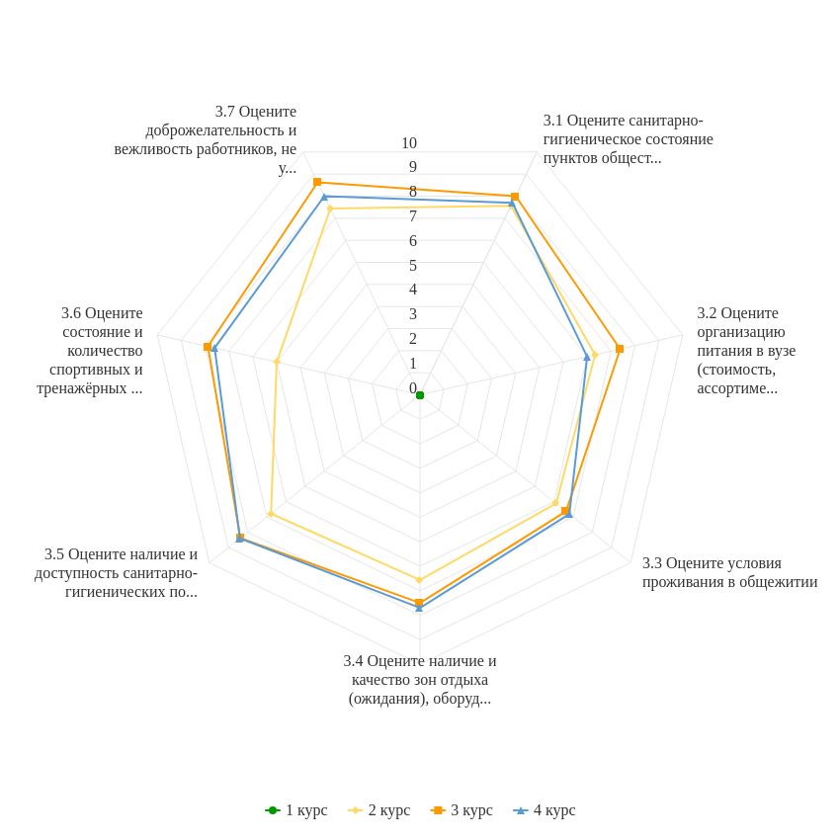
Рисунок 3.3.2 - Распределение показателей уровня удовлетворённости по блоку вопросов «Удовлетворённость социально-бытовой инфраструктурой вуза»
Результаты анкетирования респондентов показывают, что максимальные и минимальные оценки критериальных значений уровня удовлетворённости распределены следующим образом:
По результатам анкетирования невозможно оценить наибольший и наименьший уровень удовлетворённости респондентов, ответивших «1 курс» на вопрос: «Укажите ваш курс».
Опрос респондентов, ответивших «2 курс» на вопрос: «Укажите ваш курс», – показывает наибольший уровень удовлетворённости по вопросу «Оцените санитарно-гигиеническое состояние пунктов общественного питания», а наименьший уровень – по вопросу «Оцените состояние и количество спортивных и тренажёрных залов, актового зала, репетиционных помещений, помещений для клубов, студий, кружков и т.п.».
Опрос респондентов, ответивших «3 курс» на вопрос: «Укажите ваш курс», – показывает наибольший уровень удовлетворённости по вопросу «Оцените доброжелательность и вежливость работников, не участвующих в учебном процессе», а наименьший уровень – по вопросу «Оцените условия проживания в общежитии».
Опрос респондентов, ответивших «4 курс» на вопрос: «Укажите ваш курс», – показывает наибольший уровень удовлетворённости по вопросу «Оцените наличие и доступность санитарно-гигиенических помещений, их санитарное состояние», а наименьший уровень – по вопросу «Оцените организацию питания в вузе (стоимость, ассортимент, качество приготовления блюд, быстрота обслуживания)».

4. Выводы и рекомендации
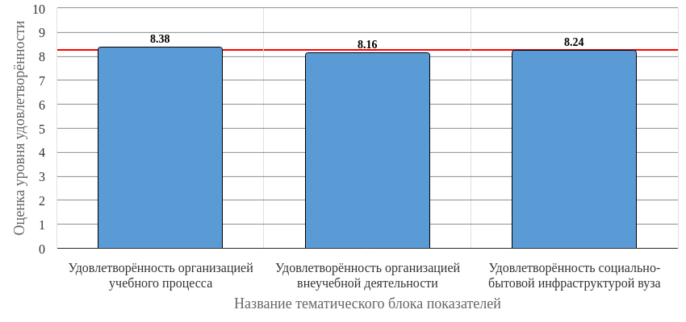
Рисунок 4.1 - Средняя оценка удовлетворённости (по всем тематическим блокам показателей)
Средняя оценка удовлетворённости респондентов по блоку вопросов «Удовлетворённость организацией учебного процесса» равна 8.38, что является показателем высокого уровня удовлетворённости (75-100%).
Средняя оценка удовлетворённости респондентов по блоку вопросов «Удовлетворённость организацией внеучебной деятельности» равна 8.16, что является показателем высокого уровня удовлетворённости (75-100%).
Средняя оценка удовлетворённости респондентов по блоку вопросов «Удовлетворённость социально-бытовой инфраструктурой вуза» равна 8.24, что является показателем высокого уровня удовлетворённости (75-100%).
По результатам исследования можно констатировать, что общий индекс удовлетворённости респондентов равен 8.26 (75-100%) (см. Рисунок 4.1), что является показателем высокого уровня удовлетворённости.
В целом, по результатам анкетирования наблюдается тенденция общей высокой удовлетворённости по исследуемым тематикам. Даётся высокая суммарная оценка по выделенным группам вопросов анкетирования.
В качестве рекомендации по сохранению высокого уровня удовлетворённости можно отметить необходимость регулярного проведения анкетирования респондентов, что позволит минимизировать риски и будет способствовать принятию эффективных управленческих решений.

